



**《软件项目管理》课程考核**

**大学城校园资源共享平台**

学 院_____**计算机学院**___

专 业_____**软件工程**_____

班 级_______**2班**_______

学 号____**3116004789**_____

姓 名_____**宋江锐**_______

指导教师 **胡欣如**

（ 2019 年 1 月 05 日）

目录

第一篇 项目启动 7

1.1 项目背景 7

1.2 项目概述 7

1.3 项目约束 7

1.4 项目目标 8

1.5项目的组织结构图 8

1.6项目组织机构及主要成员职责介绍 8

1.7项目组工作流程，特点以及作用 10

1.8 项目开发模型 11

1.9 项目章程 12

第二篇 需求说明书 15

2.1前言 15

2.1.1 目的 15

2.1.2 范围 15

2.2项目概述 15

2.2.1 项目概述 15

2.2.2 项目目标 16

2.2.3 总体架构 16

2.2.4 用户特点 16

2.2.5 运行环境 16

2.2.6 设计约束 17

2.3 系统功能需求 17

2.3.1总体流程 17

2.3.2 系统角色 18

2.3.3 系统功能 18

2.3.4 功能描述 18

2.4 性能需求 19

2.5 非功能性需求 19

2.5.1 软件需求 19

2.5.2 硬件需求 19

2.6 外部接口需求 20

2.6.1手机邮箱接口 20

2.6.2 Web接口 20

2.7 其他需求 20

2.7.1 数据安全 20

2.7.2数据加密 20

2.7.3数据备份/恢复  21

2.8 数据字典 21

第三篇 项目计划 23

3.1 范围计划 23

3.1.1 树状图 23

3.1.2 列表 23

3.2 进度计划 24

3.2.1 工作包 24

3.2.2 里程碑清单 25

3.2.3 活动顺序分析表 26

3.2.4 网络图 27

3.2.5 资源分解结构RBS 27

3.2.7 资源矩阵 28

3.2.8 资源分配 29

3.2.9 活动历时估算 29

3.2.10 估算过程 30

3.2.11 PDM网络图 30

3.3 成本计划 31

3.3.1 估算项目总成本 31

3.3.2 估算每个工作包的成本Ei 31

3.3.3 估算项目的直接成本 32

3.3.4 对软件功能评价 32

3.3.5 软件度量 33

3.3.6 估算项目总报价 33

3.6.7 编制成本预算 33

3.3.8 SPM项目预算曲线 35

3.4 质量计划 35

3.4.1 角色质量责任表 35

3.4.2 项目质量总目标 36

3.4.3 分解项目质量目标 36

3.4.4 质量问题鱼骨图 37

3.4.5 质量检查表 38

3.4.6 质量检查甘特图 39

3.5 配置管理计划 40

3.5.1 配置管理流程 40

3.5.2 配置项分解的层次结构 40

3.5.3 集成配置项拆分 40

3.5.4配置项SCI标识表 41

3.5.5 基线变更的流程 42

3.5.6 配置项变更的流程 42

3.5.7 问答题 42

3.6 人力资源计划 43

3.6.1 任务和职责分配矩阵RAM 43

3.6.2 人力资源库储备表 43

3.6.3 资源分配甘特图 44

3.6.4 项目组织的分解结构图（OBS） 46

3.6.5 问答题 46

3.7 风险计划 49

3.7.1 风险登记表 49

3.7.2 项目风险计划 49

第四篇 案例分析 51

4.1【题目1】 51

4.1.1 【题目1】 51

4.1.2 【题目2】 52

4.1.3 【题目3】 52

4.1.4 【题目4】 52

4.1.5 【题目5】 53

4.1.6 【题目6】 54

4.2【题目2】 54

4.2.1 【题目1】 55

4.2.2 【题目2】 55

4.2.3 【题目3】 55

软件项目管理考核（2018）

项目《大学城校园资源共享平台》

# 第一篇 项目启动

## 1.1 项目背景

以往的校园资源共享方式往往是线下捐书、旧书赠送等，而这需要耗费老师同学们一定时间去寻找所需要的书籍，并且有可能出现找不到所需要的书籍，既浪费了时间又损失了路费。在图书馆等书刊租借的地方早已具备智能化资源管理系统的的情况下，我们有理由相信，也可以应用互联网的方式结合电子技术进行校园资源的共享。

## 1.2 项目概述

利用网络通讯基础及先进的网络应用平台，建设一个安全、可靠、开放、高效的大学城校园资源共享平台，为想捐赠资源和想共享资源的学生教师提供线上信息服务。

系统功能主要体现在大学城校园师生之间的资源登记、资源共享、资源检索等。系统的前台功能包括：资源登记、信息共享、档案管理、系统管理、信息检索功能。该系统的实现将大大提高大学城校园资源共享效率和降低师生共享资源的成本，并为学校资源共享开辟一条新的道路。

## 1.3 项目约束

从范围、时间和成本三个角度考虑本系统的约束条件。

从范围的角度来说，开发小组必须时刻对项目目标有清晰的理解，虽然项目的范围可能会随着项目的进展而发生变化，但我们要在合适的范围内对系统进行开发；

从时间的角度来说，我们必须对项目的范围以及目标保持清晰的概念，然后思考项目的进度应该怎样安排，项目的活动在时间上的要求，各活动在时间安排上的先后顺序。当进度与计划之间发生差异时，如何重新调整项目的活动历时，以保证项目按期完成，或者通过调整项目的总体完成工期，以保证活动的时间与质量。

从成本的角度来说，我们需要衡量项目需要花费多少资金。关键是通过成本核算，能让相关人员了解在当前成本约束之下，所能完成的项目范围及时间要求。当项目的范围与时间发生变化时，会产生多大的成本变化，以决定是否变更项目的范围，改变项目的进度，或者扩大项目的投资

## 1.4 项目目标

进行大学城校园资源共享平台项目制作的目标是：利用现有的软件开发技术，实现用户的注册与登陆、用户权限的设计、捐赠者捐赠信息的登记、共享者共享信息的记录、档案随共享资源的变更的更新、以及共享资源的检索。

## 1.5项目的组织结构图

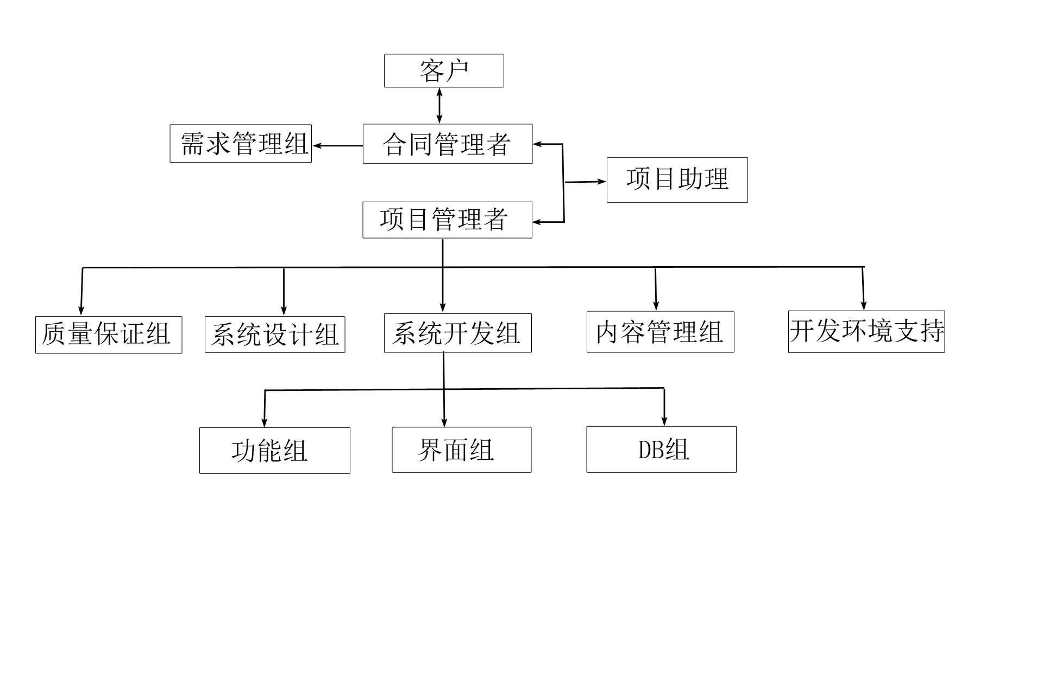

## 1.6项目组织机构及主要成员职责介绍

合同管理者：

①负责项目对外的商务协调。

②负责项目计划的审批和实施监督。

需求管理组：

①负责KFL的定义。

②负责系统业务流程的定义和维护。

③负责Page Flow定义。

④负责项目的需求管理。

项目管理者：

①负责项目实施的组织、规划和管理。

②负责项目实施的资源组织协调。

③负责项目计划的维护。

④负责定期向客户代表的工作报告。

⑤负责大学城校园资源共享平台的提交。

系统设计组：

①负责大学城校园资源共享平台实现的设计。

②负责Data Modeling的设计。

③负责系统界面结构、COM共享资源数据库的设计。

④负责测试案例的评审。

系统开发组：

①负责大学城校园资源共享平台的开发。

②负责管理系统的界面、COM和数据库的开发。

③负责大学城校园资源共享平台的集成和维护。

内容管理组：

①负责内容管理环境建立

②过程定义和维护

③负责客户端内容的处理、确认和维护。

质量保证组：

①负责根据过程规范制定检查表，按阶段控制项目开发过程。

②负责项目的配置管理。

③负责测试案例的设计。

④负责大学城校园资源共享平台的测试。

开发运行环境支持组：

①负责开发环境、内容管理环境和QA环境的建立。

②协助开发人员进行系统安装和配置。

该项目的项目管理由A负责，技术管理由B负责，需求管理由C负责，系统内容开发由D负责。具体各组织人员组成如表1-1。

|  |  |  |
| --- | --- | --- |
| **角色** | **负责人** | **参与人** |
| 客户代表 | A |  |
| 合同管理者 | B |  |
| 需求管理组 | C | c1、c2、c3 |
| 项目经理 | D |  |
| 项目助理 | E |  |
| 系统设计组 | F | f1 |
| 系统开发组—DB | G | g1 |
| 系统开发组—功能 | H | h1、h2、h3 |
| 系统开发组—界面 | I | i1、i2、i3 |
| 质量保证组—QA | K |  |
| 质量保证组—SCM | L |  |
| 质量保证组—测试 | M | m1、m2 |
| 开发环境支持组 | N | n1、n2 |
| 机动 | O |  |

绩效评定标准主要参考以下几个方面：

1. 项目规定的任务完成情况。
2. 完成项目规定的任务所用的时间。
3. 由项目经理在项目期内对 项目成员进行评估，然而，往往项目成员均归属于各职能部门，因而可能成员还涉及到日常绩效管理。
4. 在项目的运行中选择几个节点进行绩效考核。

## 1.7项目组工作流程，特点以及作用

1. 项目组工作流程：

项目准备阶段：合同管理者与客户代表沟通，协调项目需求。合同管理者审批项目计划。需求管理组进行KFL的定义，系统业务流程的定义，Page Flow定义。项目管理者开始项目实施的组织和规划。进行项目实施的资源组织协调。项目管理者开始项目实施的组织和规划。进行项目实施的资源组织协调。

项目开发阶段（由合同管理者进行监督）：质量保证组根据过程规范制定检查表，按阶段控制项目开发过程。进行项目的配置管理和测试案例的设计。进行大学城校园资源共享平台的测试。内容管理组进行内容管理环境建立和过程定义和维护。系统开发组进行负责大学城校园资源共享平台的开发，管理系统的界面、COM和数据库的开发。开发运行环境支持组进行开发环境、内容管理环境和QA环境的建立并协助开发人员进行系统安装和配置。系统设计组进行大学城校园资源共享平台实现的设计，Data Modeling的设计，系统界面结构、COM共享资源数据库的设计。

项目维护阶段：需求管理组维护系统流程、管理项目需求。项目管理者维护项目计划，定期向客户代表提交工作报告以及办公管理系统。系统设计组进行测试案例的评审。系统开发组对系统进行集成和维护。内容管理组负责客户端内容的处理、确认和维护。

1. 特点：

（1）以直线为基础，项目流程十分清晰，减少可能延期完成项目需求的风险。

（2）直线部门担负着实现组织目标的直接责任，例如在项目开发阶段，系统开发组进行负责大学城校园资源共享平台的开发，管理系统的界面、COM和数据库的开发。那么系统开发组就有顺利完成功能开发任务的直接责任。如果由于开发过程导致的延期，则责任归咎于开发组。其他支线部门也一样。

（3）职能部门只是上级人员的助手，主要负责协调上级人员的工作。例如开发运行环境支持组主要是与系统设计组进行沟通。确保正真需要的开发环境，而不能自己去挑选开发环境。协助开发人员进行正确环境的安装才是他们的主要职责。

1. 作用：

作用：

（1）指挥权集中，例如合同管理者负责项目开发阶段的开发进度监督。合同管理者有权指挥项目开发的任何细节。这样方便了项目的管理。

（2）分工细，职责分明。每个阶段有不同的任务，不同的任务由相应的组来负责。例如系统开发阶段，系统设计的任务完全由系统设计组来负责。这样子做有利于高效工作。因为每个组都十分明确自己所要完成的任务，不会出现重复工作的现象。

1.8 项目开发模型

项目开发模型为增量模型。

增量模型的工作流程被分成以下三个阶段：

1、在系统开发的前期阶段，为了确保所建系统具有优良的结构，仍需要针对整个系统进行需求分析和概要设计，需要确定系统的基于增量构件的需求框架，并以需求框架中构件的组成及关系为依据，完成对软件系统的体系结构设计。

2、在完成软件体系结构设计之后，可以进行增量构件的开发。这个时候，需要对构件进行需求细化，然后进行设计、编码测试和有效性验证。

3、在完成了对某个增量构件的开发之后，需要将该构件集成到系统中去，并对已经发生了改变的系统重新进行有效性验证，然后再继续下一个增量构件的开发。

选取增量模型的依据：

增量模型适用于具有以下特征的软件开发项目：

1、软件产品可以分批次地进行交付。

2、待开发的软件系统能够被模块化。

3、软件开发人员对应用领域不熟悉，难以一次性地进行系统开发。

首先，显然大学城校园资源共享平台可以被模块化，然而，其核心模块可以确定，但无法一开始就设计所有功能模块。这是因为大学城校园资源共享平台与整个大学城师生体系相关，项目的开发人员对相关背景陌生，而用户需求会随着项目进展更加明确，将新的需求以另外的增量构建加入原有的体系结构中即可。总的来说，使用增量模型至少能让我们在三个方面获利：

1、将待开发的软件系统模块化，可以分批次地提交软件产品，使用户可以及时了解软件项目的进展。

2、以组件为单位进行开发降低了软件开发的风险。一个开发周期内的错误不会影响到整个软件系统。

3、开发顺序灵活。开发人员可以对组件的实现顺序进行优先级排序，先完成需求稳定的核心组件。当组件的优先级发生变化时，还能及时地对实现顺序进行调整。

## 1.9 项目章程

《大学城校园资源共享平台》项目章程

|  |  |  |  |  |  |  |  |  |
| --- | --- | --- | --- | --- | --- | --- | --- | --- |
| **项目背景：线下校园资源共享成本大难度高，而如今线上智能化资源管理技术的成熟使得实现大学城校园资源共享平台变得可行且必要。** | | | | | | | | |
| **项目目的：为了提高办公工作效率和降低办公成本** | | | | | | | | |
| **启动时间：**2018年11月01日 **计划完工时间：** 2018年12月21日 | | | | | | | | |
| **项目经理：S** ( 联系方法： 13797845213 [6651651@qq.com](mailto:ithsllub@abc.com) ) | | | | | | | | |
| **项目经理职责：确保项目可以准时优质的实现；制定项目开发计划文档，合理分配人员；与客户沟通以了解项目需求；协调项目组成员之间的合作，确保进度；向上级汇报项目的进展情况，需求变更等所有项目信息；项目完成时进行项目总结，产生项目总结文档** | | | | | | | | |
| **项目目标：**  **为了提高办公工作效率和降低办公成本，需要开发一个办公图文管理系统。项目小组需要按时按质地设计以及实现公务处理、信息共享和检索、交流与沟通、文书流转、任务管理等功能，以满足客户需求和预期目标。根据项目小组的人员构成以及对各人员的劳务费统计得到本项目的总劳务费大概为30万元；项目小组需要在11月21日前完成任务，分阶段完成项目计划；最终完成的项目需要满足客户需求，各个模块都需要实现对应功能并经过详尽的测试。** | | | | | | | | |
| **方法：详细描述项目各阶段，以及每个阶段所需人时，并利用现有的公司给每类工作人员的薪资水平信息，对项目成本进行详细估算，并向公司信息主管报告** | | | | | | | | |
| **项目范围概述：办公图文管理系统是基于C/S架构的轻量级管理系统，易于在各种规模的企业或公司中部署使用，在后台基于底层网络通信框架设计等方面的优化，确保系统能实现高吞吐、高并发的事务处理，满足大规模的公司多个部门多个小组同时使用的情景，在前台提供良好的图形界面，包括人性化的模块分布以及精美的界面，方便各类人员使用。为实现系统，需要各小组人员分工明确，承担好自己的职责，例如开发人员需要熟悉掌握相关开发技术，项目经理需要充分理解客户需求等** | | | | | | | | |
| **项目总体进度计划：18年11月中旬完成项目准备阶段，12月20前完成项目开发阶段，包括编码实现与测试等工作都要完成，并在12月下旬交付，进入项目维护阶段** | | | | | | | | |
| **项目总体预算：20万元** | | | | | | | | |
| **各职能部门提供的配合：财务部需要提供需要的资金** | | | | | | | | |
| **角色与职责：** | | | | | | | | |
| **姓名** | | **角色** | | | **职责** | | | |
| **B** | | **合同管理者** | | | **管理合同** | | | |
| **C，c1，c2，c3** | | **需求管理者** | | | **管理客户需求** | | | |
| **S** | | **项目经理** | | | **负责整个项目的计划、实施和控制** | | | |
| **E** | | **项目助理** | | | **协助项目经理与合同管理者完成其工作** | | | |
| **F，f1** | | **系统设计者** | | | **设计系统的整体架构** | | | |
| **G，g1** | | **系统DB开发者** | | | **开发系统的DB部分** | | | |
| **H，h1，h2，h3** | | **系统功能开发者** | | | **开发系统的功能部分** | | | |
| **I，i1，i2，i3** | | **系统界面开发者** | | | **开发系统的界面部分** | | | |
| **K** | | **质量保证组-QA** | | | **完成软件质量保证的相关工作** | | | |
| **L** | | **质量保证组-SCM** | | | **完成软件配置管理的相关工作** | | | |
| **M，m1，m2** | | **质量保证组-测试** | | | **测试系统功能以及性能** | | | |
| **N，n1，n2** | | **开发环境支持人员** | | | **给开发人员提供开发环境** | | | |
| **O** | | **机动组人员** | | | **根据需要灵活调动位置** | | | |
| **项目主要阶段及里程碑** | | | | | | | | |
| 阶段序号 | 阶段名称 | | 阶段  负责人 | 里程碑交付成果名称 | | 里程碑交付成果  验收标准 | 验收人 | 阶段  结束日期 |
| **1** | **项目准备阶段** | | **E** | **与客户签订项目合同** | | **合同在经相关人员评审通过** | **S1** | **18.11.15** |
| **2** | **项目开发阶段** | | **F** | **系统测试通过** | | **系统通过黑盒测试与白盒测试** | **S2** | **18.12.20** |
| **项目审批要求** | | | | | | | | |
| **本章程的批准:**  **本章程于XXX年xxx月xx日由下列人员签字批准：**  **姓名 ： Z 职务：投资方** | | | | | | | | |
| **签名：Z** | | | | | | | | |
| **评述：这个项目最晚必须在12月21日前完工。------信息主管：Y/// 我们保证安排足够人员，承诺对项目的支持，为避免正常工作的中断，需要一些加班时间。-----P** | | | | | | | | |

# 第二篇 需求说明书

## 2.1前言

### 2.1.1 目的

1. 准确全面定义、阐述大学城校园资源共享平台的业务需求，明确大学城校园资源共享平台的目标和功能。

2. 为需求方的有关业务部门和技术部门提供对这个平台的统一的文字的理解。为业务部门判断平台是否满足其业务需要提供文字依据，为技术部门监督项目功能提供统一标准。

3. 在大学城校园资源共享平台之前尽可能周密考虑全部需求及设计要求，减少以后可能的重新设计、重新编码、重新测试等工作。

4. 为设计项目方案、编制计划进度提供文字依据。

5. 为对项目的完成进行确认和验证提供基准。

### 2.1.2 范围

1、个人信息管理方面：为用户提供综合的个人信息管理功能，方便管理个人信息，接收资源信息等，提高大学城校园资源共享效率。主要包括已捐赠资源、已共享资源等。

2、平台信息管理方面：为平台管理员提供以下功能：管理普通用户信息的功能，包括其个人信息，联系方式等；管理资源捐赠、共享、更新档案的功能；管理论坛发帖回帖封禁的功能。

3、信息共享方面：构建平台沟通的渠道，主要为平台提供公告和各板块论坛的功能。

## 2.2项目概述

### 2.2.1 项目概述

系统功能主要体现在大学城校园师生之间的资源登记、资源共享、资源检索等。系统的前台功能包括：资源登记、信息共享、档案管理、系统管理、信息检索功能。该系统的实现将大大提高大学城校园资源共享效率和降低师生共享资源的成本，并为学校资源共享开辟一条新的道路。

### 2.2.2 项目目标

进行大学城校园资源共享平台项目制作的目标是：利用现有的软件开发技术，实现用户的注册与登陆、用户权限的设计、捐赠者捐赠信息的登记、共享者共享信息的记录、档案随共享资源的变更的更新、以及共享资源的检索。

### 2.2.3 总体架构

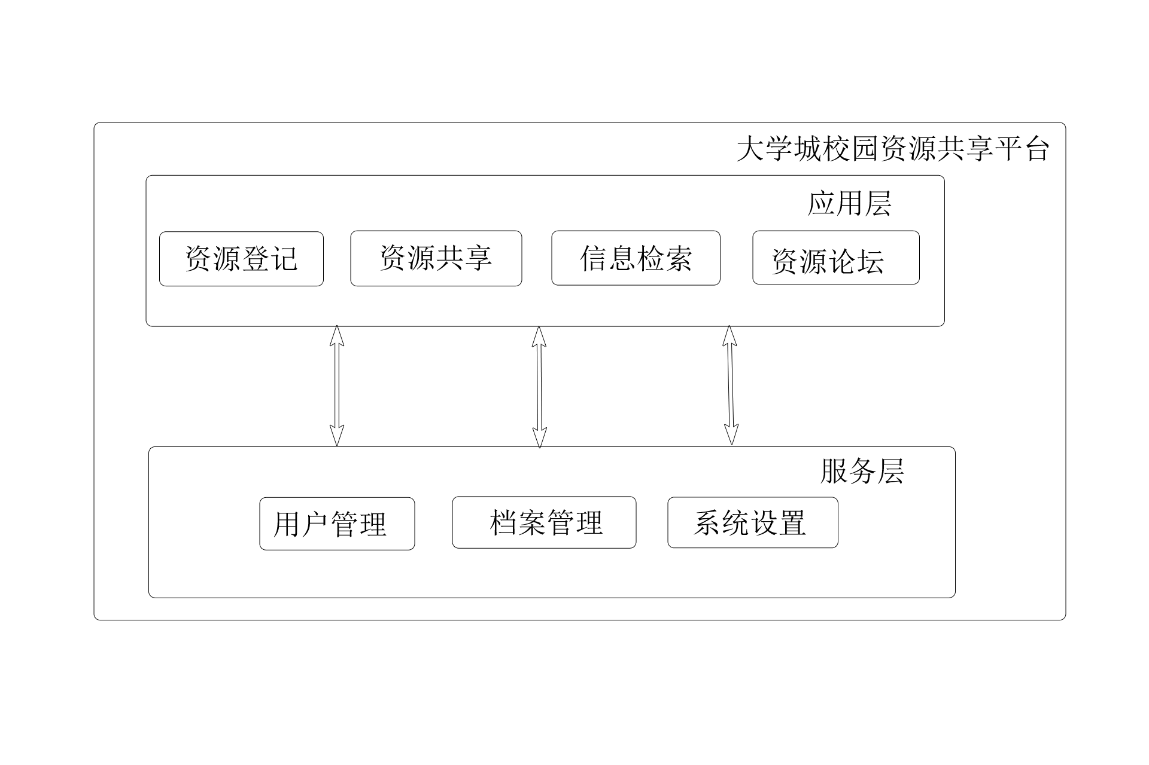

### 2.2.4 用户特点

普通用户：主体为大学城师生，注册后具备捐赠、共享、检索资源，在资源论坛发布贴子的权限。

平台管理员：平台内部管理人员，拥有管理与控制整个平台的权限，能够正确调整平台系统设置以及维护平台内部的用户资料、资源档案等。

### 2.2.5 运行环境

服务器：

软件：Windows操作系统，配置SQL Server数据库

处理器：Xeon处理器，2.4GHz

内存：4GB以上，DDR4

硬盘容量：100GB以上

客户端：普通PC，使用Windows系统

### 2.2.6 设计约束

经费限制：项目经费预计为20万元

开发期限：18.11.01到18.12.21

开发语言：为提高软件运行效率，采用C/C++语言开发

功能约束：必须在充分了解平台内部的管理模式之后再设计平台的一些细节

安全限制：由于该平台涉及大学城师生的一些重要甚至于核心的数据，比如联系方式，因此需要确保有足够安全措施，并且有优秀的安全权限管理

## 2.3 系统功能需求

### 2.3.1总体流程

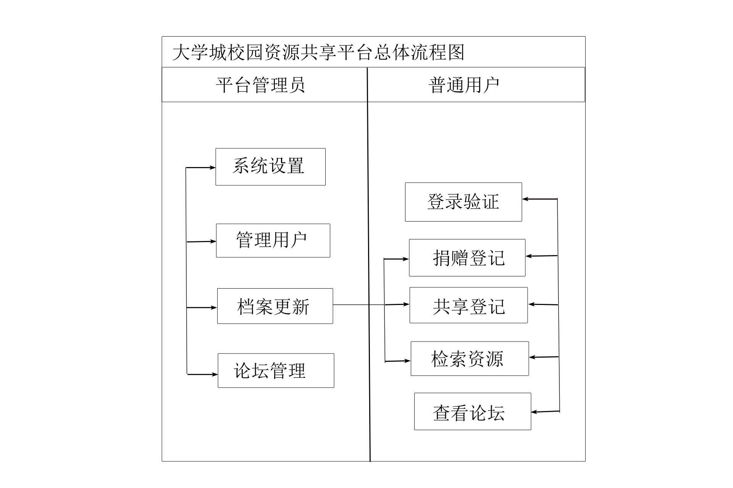

### 2.3.2 系统角色

|  |  |
| --- | --- |
| 角色名称 | 角色定义与说明 |
| 平台管理员 | 平台内部管理人员，拥有管理与控制整个平台的权限，能够正确调整平台系统设置以及维护平台内部的用户资料、资源档案、论坛更新等 |
| 普通用户 | 主体为大学城师生，注册后具备捐赠、共享、检索资源，在资源论坛发布贴子的权限 |

### 2.3.3 系统功能

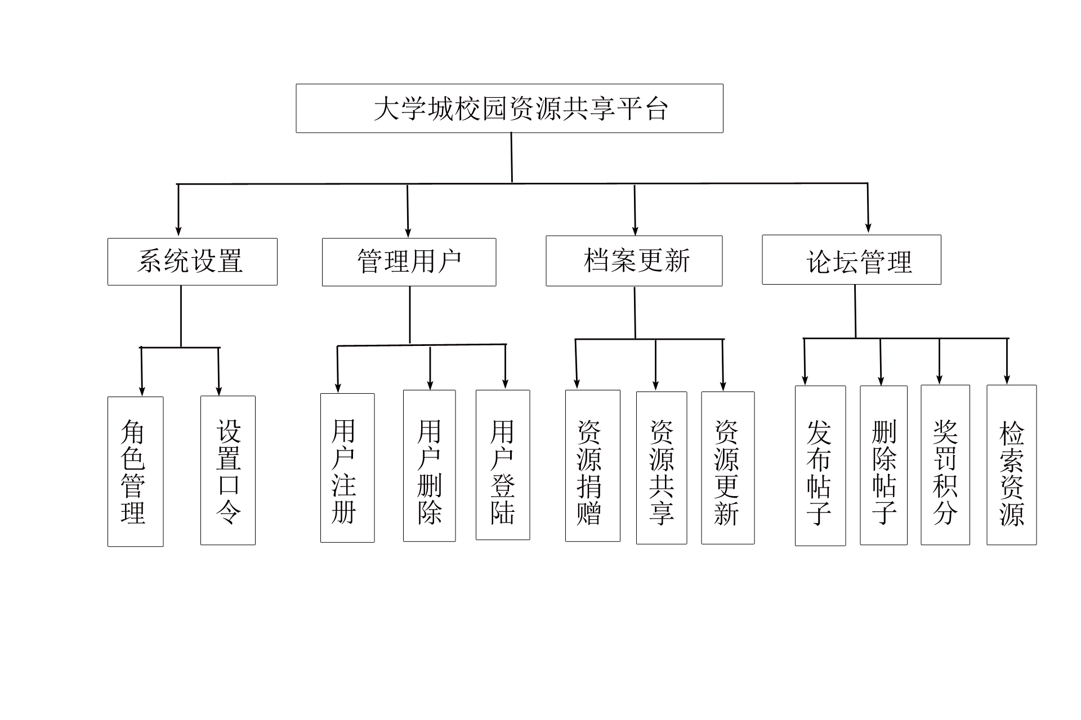

### 2.3.4 功能描述

|  |  |
| --- | --- |
| 功能名称 | 功能描述 |
| 系统设置 | 平台管理员修改管理员口令，进行角色权限分配管理。 |
| 管理用户 | 平台管理员和普通用户均可通过用户登陆进行登录平台进行相关操作，并可通过用户注册界面进行用户注册，但只有平台管理员具备用户删除权限。 |
| 档案更新 | 普通用户可以在此进行资源捐赠登记，登记所要捐赠的资源，而且可以进行资源共享登记，登记想要索取的可共享资源，在登记成功后，资源档案自动进行更新。也可由平台管理员手动更新资源档案。 |
| 论坛管理 | 普通用户可在论坛发布贴子和检索资源信息，只有平台管理员才具备删除帖子和奖罚积分的权限。 |

## 2.4 性能需求

系统响应时间：在8个用户界面非查询性请求并发的情况下，平均界面响应时间不大于2s。在10个用户查询请求并发的情况下，平均查询响应时间不大于5s。

运行时间限制：24小时运行。

数据存储量：>=50T

数据处理精度：对业务数据的精度和格式与软件的数据精度和格式保持一致。

数据处理速度：数据处理速度要满足实时性的要求，受限于软件本身的处理速度可以酌情考虑。

上传与下载：满足一般性文件的上传和下载；数据流通率，允许最长中断时间及处理时间满足文件传输的要求。

## 2.5 非功能性需求

2.5.1 软件需求

(1)应用软件应采用面向对象的分析、设计方法。

(2)应用软件应采用模块化的方式实现软件的重构和组装。

(3)应用软件应具有较强的灵活性，以便在今后业务需要时，可简单、迅速方便地实现 等。

(4)应用软件应具备一定的可扩充性，能不断满足对系统功能的需求。

(5)整个应用软件系统要能够连续7*24小时不间断工作，应用软件按功能模块划分，在 其中任一模块更新、加载时，在不更新与上下模块的接口的前提下，应不影响其它模块 的运行。

(6)应用软件应注重操作上的方便性、维护上的简便性。

(7)应用软件应具备相应容错手段，能容许操作人员的某些误操作。

2.5.2 硬件需求

(1) 采用64位Windows操作系统；

(2) 多机群集系统中的每个主机都应同时处于工作状态，并根据配置的情况运行相同或者不同的应用（或应用模块），保证主机资源的充分利用；

(3) 在计算机硬件、操作系统、存储系统及应用系统业务进程出现故障时，能迅速响应

并进行应用的切换；集群系统中，某一台计算机出现故障时，应不影响系统的应用及响应能力；

(4) CPU的处理能力要求满足所有业务的应用和一定规模的需求，而且需考虑全部系统的开销及应用切换时性能余量；

(5) 内存容量的配置要考虑到主机正常运行状态下的内存利用率不应大于70%，保证系

统在使用高峰时仍具有较强的抗冲击能力；

(6) 网络配置应支持100/1000Mb/s等高速连接接入系统核心局域网；

(7) 硬盘、网络接口、网络连接及电源均应考虑足够的冗余；

(8) 主机应支持电源、I/O设备、存储设备的热插拔；

(9)数据库支持中文汉字内码，符合双字节编码;具有良好的扩展能力;能够将原有异种数据库向本数据库无损失移植；具有支持并行处理所需的技术；支持C2或以上级安全标准、多级安全控制;支持联机存储和备份功能； 应具有强的容错能力、错误恢复能力、错误记录及预警能力；

(10) 磁盘阵列可与多种厂家的主机系统相连，应能配合多机高可用群集系统的需要；应具有较强的平滑扩充能力，包括系统的处理能力、存储容量的扩充及I/O能力的扩充等；应支持先进的存储、备份方式，例如支持存储区域网（SAN）技术等；可支持热插拔功能。

## 2.6 外部接口需求

### 2.6.1手机邮箱接口

在登录并绑定账户后，用户可以通过手机邮箱来访问平台的论坛管理模块，方便及时接收信息。

### 2.6.2 Web接口

系统提供部分功能的Web接口，普通用户可以进入网页版进行一些信息查询，访问一些允许在网页浏览的模块，包括浏览论坛，查询资源等。

## 2.7 其他需求

2.7.1 数据安全

普通用户的联系方式、平台管理员口令等信息属于核心敏感数据，需要限制严格限制访问权限以及采用分层次的权限管理措施。

2.7.2数据加密

为保证数据传输过程中的安全，应考虑在数据传输过程中增加对数据传输的加密。实现数据传输不被非法复制、修改。可采用技术如SSL、IPSec-VPN等。

### 2.7.3数据备份/恢复

系统应有良好的备份策略和恢复计划。系统数据和资源档案数据可联机备份、联机恢复，恢复的数据必须保持其完整性和一致性。

## 2.8 数据字典

名字：系统角色信息

别名：用户信息

描述：记录了平台中每个用户的基本信息，包括名称、权限、口令

定义：系统角色信息=用户名称+用户权限+用户口令

位置：平台信息数据库

名字：普通用户信息

别名：

描述：记录了普通用户的详细信息，包括用户姓名、联系方式

定义：普通用户信息=姓名+联系方式

位置：普通用户信息数据库

名字：资源捐赠信息

别名：资源捐赠档案

描述：记录着捐赠者姓名，资源名称，资源描述，资源数量，捐赠日期

定义：任务信息=捐赠者姓名+资源名称+资源类型+资源数量+捐赠日期

位置：档案管理模块

名字：资源共享信息

别名：资源共享档案

描述：记录着共享者姓名，资源名称，资源描述，资源数量，共享日期

定义：任务信息=共享者姓名+资源名称+资源类型+资源数量+共享日期

位置：档案管理模块

名字：论坛帖子

别名：

描述：记录着帖子的发布者，参与者，发表内容

定义：板块帖子=发布者姓名+参与者+发表内容

位置：论坛的各大板块

名字：姓名

别名：用户名称、捐赠者姓名、共享者姓名、发布者姓名

描述：平台用户的名字

定义：姓名=2{字符}4

位置：平台信息数据库、普通用户信息数据库、档案管理模块、论坛各大板块

名字：联系方式

别名：

描述：普通用户的联系方式

定义：联系方式=11{数字}11

位置：普通用户信息数据库

名字：日期

别名：

描述：年月日信息

定义：日期=4{数字}4+‘:’+2{数字}2+‘:’+2{数字}2

位置：档案管理模块

# 第三篇 项目计划

## 3.1 范围计划

### 3.1.1 树状图

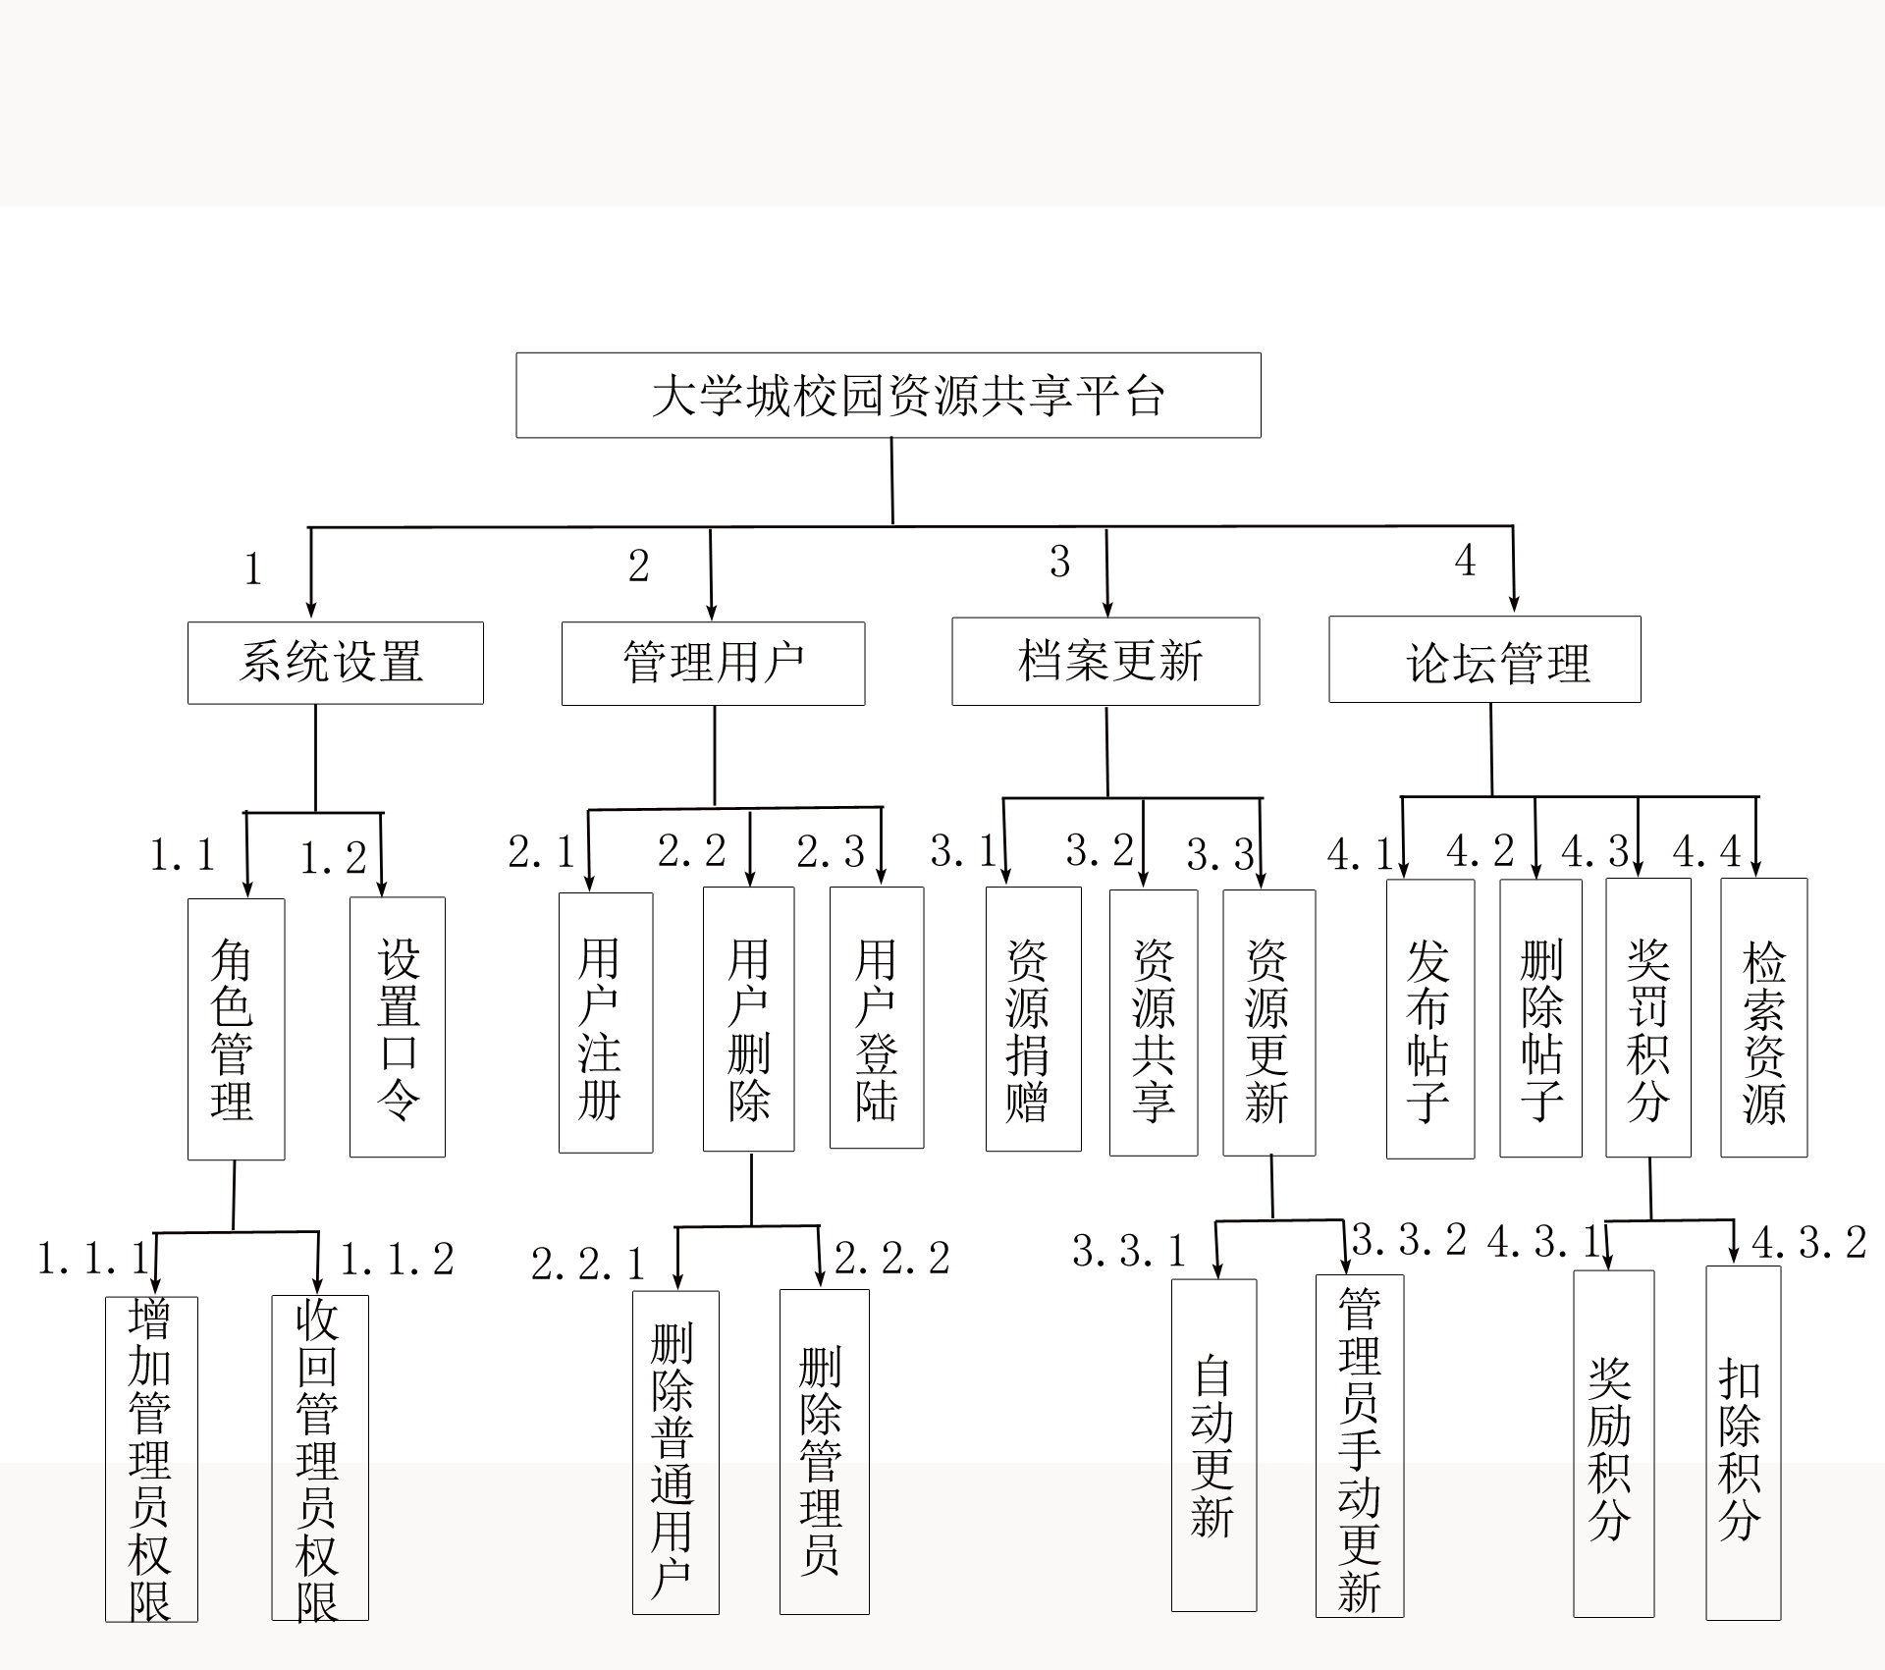

### 3.1.2 列表

|  |  |  |  |
| --- | --- | --- | --- |
| 项目名称：大学城校园资源共享平台 | | 项目经理：S | |
| 单位名称：大学城校园资源共享平台开发组 | | 制表日期：2018年11月2日 | |
| 工作分解结构 | | | |
| 工作编号 | 工作名称 | 负责人 | 资源描述 |
| 1. | 系统设置 | H、I | H、I |
| 1.1 | 角色管理 | h1、i1 | h1、h2、h3、i1、i2、i3 |
| 1.2 | 设置口令 | h1、i1 | h1、h2、h3、i1、i2、i3 |
| 2. | 管理用户 | H、I | H、I |
| 2.1 | 用户注册 | h1、i1 | h1、h2、h3、i1、i2、i3 |
| 2.2 | 用户删除 | h1、i1 | h1、h2、h3、i1、i2、i3 |
| 2.3 | 用户登陆 | h1、i1 | h1、h2、h3、i1、i2、i3 |
| 3. | 档案更新 | H、I | H、I |
| 3.1 | 资源捐赠 | h1、i1 | h1、h2、h3、i1、i2、i3 |
| 3.2 | 资源共享 | h1、i1 | h1、h2、h3、i1、i2、i3 |
| 3.3 | 资源更新 | h1、i1 | h1、h2、h3、i1、i2、i3 |
| 4. | 论坛管理 | H、I、G | H、I、G |
| 4.1 | 发布帖子 | h1、i1、g1 | h1、h2、h3、i1、i2、i3、g1 |
| 4.2 | 删除帖子 | h1、i1、g1 | h1、h2、h3、i1、i2、i3、g1 |
| 4.3 | 奖罚积分 | h1、i1、g1 | h1、h2、h3、i1、i2、i3、g1 |
| 4.4 | 检索资源 | h1、i1、g1 | h1、h2、h3、i1、i2、i3、g1 |

## 3.2 进度计划

### 3.2.1 工作包

|  |  |  |  |  |  |  |  |
| --- | --- | --- | --- | --- | --- | --- | --- |
| 工作包 | 活动ID | 活动名称 | 历时（工作日） | 活动描述 | 负责人 | 成果 | 备注 |
| 角色管理 | 1.1.1 | 增加管理员权限 | 2 | 为注册用户增加平台管理员权限 | h1,i1 | 代码块 |  |
| 1.1.2 | 删除管理员权限 | 2 | 删除某具备管理员权限用户的权限 | h1,i1 | 代码块 |  |
| 设置口令 | 1.2 | 设置管理员口令 | 3 | 设置管理员行使管理员权限时必须输入的口令、删除管理员时必须输入的口令 | h1,i1 | 代码块 |  |
| 用户注册 | 2.1 | 注册平台用户 | 3 | 用户通过输入用户名、密码、联系方式进行注册 | h1,i1 | 代码块 |  |
| 用户删除 | 2.2.1 | 删除普通用户 | 2 | 从平台用户信息数据库中删除普通用户信息 | h1,i1 | 代码块 | 必须输入管理员口令 |
| 2.2.2 | 删除管理员 | 2 | 从平台用户信息数据库中删除平台管理员信息 | h1,i1 | 代码块 | 必须输入删除管理员口令 |
| 用户登陆 | 2.3 | 登陆平台 | 3 | 用户通过输入用户名和密码登陆平台 | h1,i1 | 代码块 |  |
| 资源捐赠 | 3.1 | 登记捐赠资源 | 3 | 用户输入欲捐赠资源信息完成登记 | h1,i1 | 代码块 |  |
| 资源共享 | 3.2 | 登记共享资源 | 3 | 用户输入欲索取的共享资源信息完成登记 | h1,i1 | 代码块 |  |
| 资源更新 | 3.3.1 | 自动更新 | 2 | 根据资源捐赠和资源共享情况修改平台资源数据库 | h1,i1 | 代码块 |  |
| 3.3.2 | 管理员手动更新 | 3 | 根据现实库存等情况更新平台资源数据库 | h1,i1 | 代码块 | 必须输入管理员口令 |
| 发布帖子 | 4.1 | 发布论坛帖子 | 3 | 用户可在论坛发布捐赠资源或者欲共享资源的帖子 | h1,i1 | 代码块 |  |
| 删除帖子 | 4.2 | 删除论坛帖子 | 3 | 管理员可删除违规帖子，失效帖子 | h1,i1 | 代码块 | 必须输入管理员口令 |
| 奖罚积分 | 4.3.1 | 奖励积分 | 1 | 管理员根据用户表现奖励适当论坛积分 | h1,i1 | 代码块 | 必须输入管理员口令 |
| 4.3.2 | 扣除积分 | 1 | 管理员根据用户表现扣除适当论坛积分 | h1,i1 | 代码块 | 必须输入管理员口令 |
| 检索资源 | 4.4 | 检索可共享资源 | 5 | 用户可根据关键字搜索论坛相关资源帖子 | h1,i1 | 代码块 |  |

### 3.2.2 里程碑清单

|  |  |  |  |  |  |
| --- | --- | --- | --- | --- | --- |
| 项目名称：大学城校园资源共享平台 | | | 项目经理：S | | |
| 团队成员：p1, p2, p3, p4, p5, p6. p7. p8, p9, p10, p11,p12 | | | | | |
| 里程碑清单 | | | | | |
| WBS编码 | 里程碑事件 | 交付时间 | 交付物 | 负责人 | 备注 |
| 1.1 | 角色管理 | 2018.11.10 | 子模块 | p1 |  |
| 1.2 | 设置口令 | 2018.11.13 | 子模块 | p2 |  |
| 2.1 | 用户注册 | 2018.11.16 | 子模块 | p3 |  |
| 2.2 | 用户删除 | 2018.11.20 | 子模块 | p4 |  |
| 2.3 | 用户登陆 | 2018.11.23 | 子模块 | p5 |  |
| 3.1 | 资源捐赠 | 2018.11.26 | 子模块 | p6 |  |
| 3.2 | 资源共享 | 2018.11.29 | 子模块 | p7 |  |
| 3.3 | 资源更新 | 2018.12.04 | 子模块 | p8 |  |
| 4.1 | 发布帖子 | 2018.12.7 | 子模块 | p9 |  |
| 4.2 | 删除帖子 | 2018.12.10 | 子模块 | p10 |  |
| 4.3 | 奖罚积分 | 2018.12.12 | 子模块 | p11 |  |
| 4.4 | 检索资源 | 2018.12.17 | 子模块 | p12 |  |

### 3.2.3 活动顺序分析表

|  |  |  |  |  |  |  |  |  |  |
| --- | --- | --- | --- | --- | --- | --- | --- | --- | --- |
| 序号 | 活动ID | 活动名称 | 成果 | 持续时间 | 紧前活动 | 紧后活动 | 限制因素 | 假设 | 备注 |
| 1 | 1.1.1 | 增加管理员权限 | 代码 | 2天 | 无 | 增加管理员权限 |  |  |  |
| 2 | 1.1.2 | 删除管理员权限 | 代码 | 2天 | 增加管理员权限 | 设置管理员口令 |  |  |  |
| 3 | 1.2 | 设置管理员口令 | 代码 | 3天 | 删除管理员权限 | 无 |  |  |  |
| 4 | 2.1 | 注册平台用户 | 代码 | 3天 | 无 | 删除普通用户 |  |  |  |
| 5 | 2.2.1 | 删除普通用户 | 代码 | 2天 | 注册平台用户 | 删除管理员 |  |  |  |
| 6 | 2.2.2 | 删除管理员 | 代码 | 2天 | 删除普通用户 | 登陆平台 |  |  |  |
| 7 | 2.3 | 登陆平台 | 代码 | 3天 | 删除管理员 | 无 |  |  |  |
| 8 | 3.1 | 登记捐赠资源 | 代码 | 3天 | 无 | 登记共享资源 |  |  |  |
| 9 | 3.2 | 登记共享资源 | 代码 | 3天 | 登记捐赠资源 | 自动更新 |  |  |  |
| 10 | 3.3.1 | 自动更新 | 代码 | 2天 | 登记共享资源 | 管理员手动更新 |  |  |  |
| 11 | 3.3.2 | 管理员手动更新 | 代码 | 3天 | 自动更新 | 无 |  |  |  |
| 12 | 4.1 | 发布论坛帖子 | 代码 | 3天 | 无 | 删除论坛帖子 |  |  |  |
| 13 | 4.2 | 删除论坛帖子 | 代码 | 3天 | 发布论坛帖子 | 奖励积分 |  |  |  |
| 14 | 4.3.1 | 奖励积分 | 代码 | 1天 | 删除论坛帖子 | 扣除积分 |  |  |  |
| 15 | 4.3.2 | 扣除积分 | 代码 | 1天 | 奖励积分 | 检索可共享资源 |  |  |  |
| 16 | 4.4 | 检索可共享资源 | 代码 | 5天 | 扣除积分 | 无 |  |  |  |

### 3.2.4 网络图

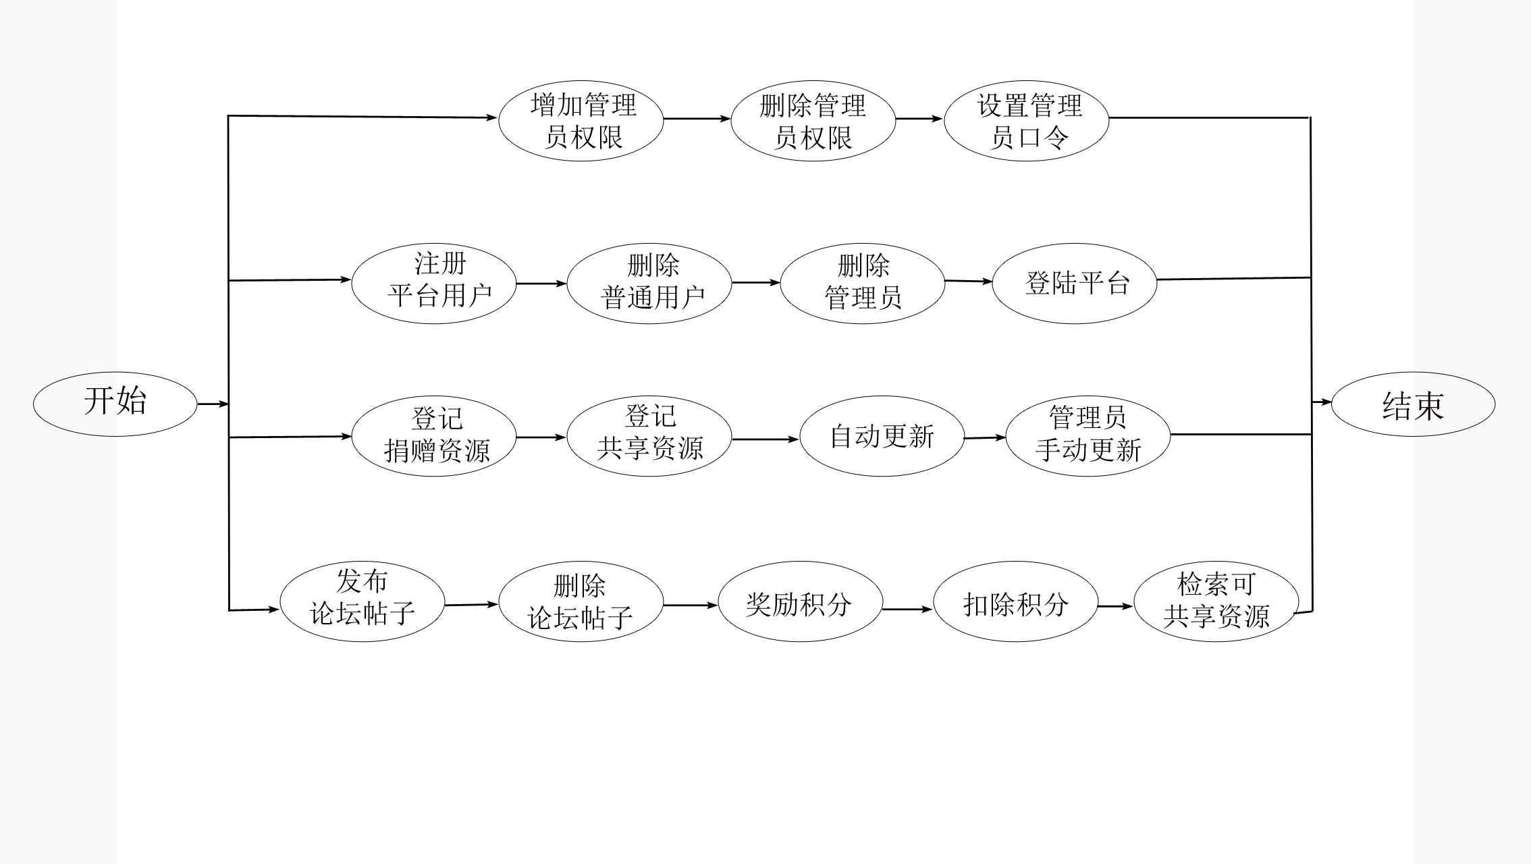

### 3.2.5 资源分解结构RBS

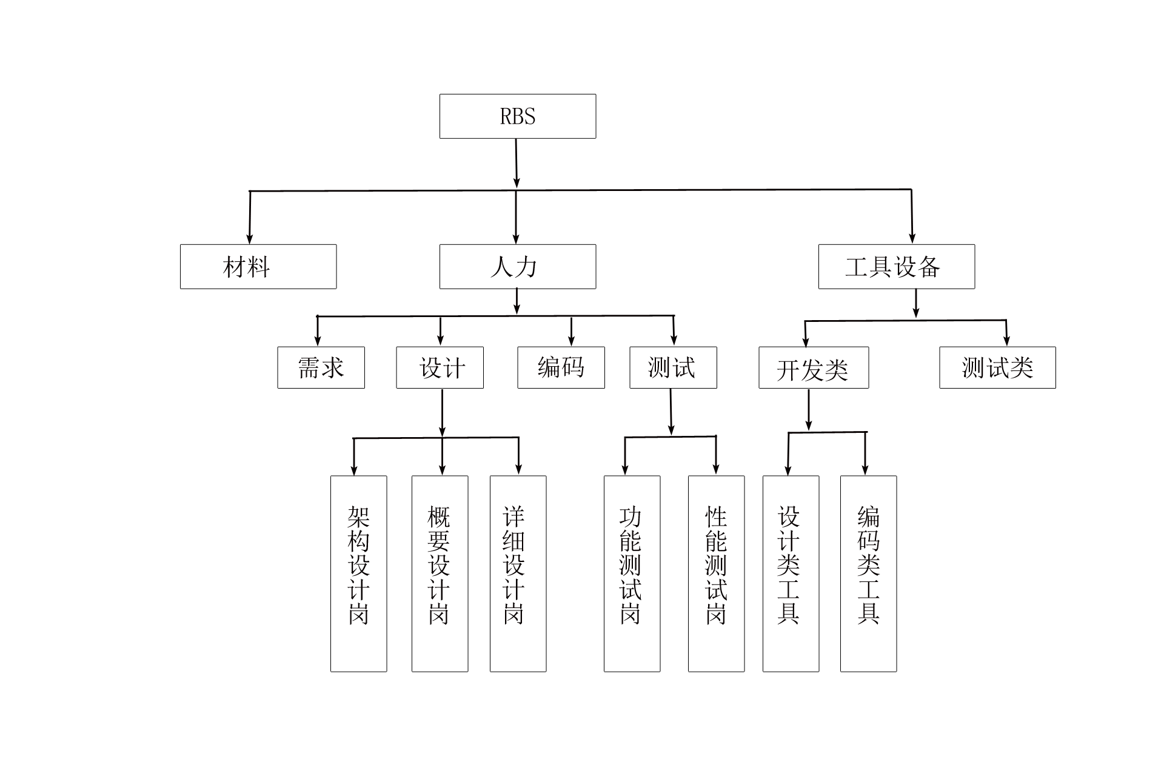3.2.6 人员岗位技能矩阵

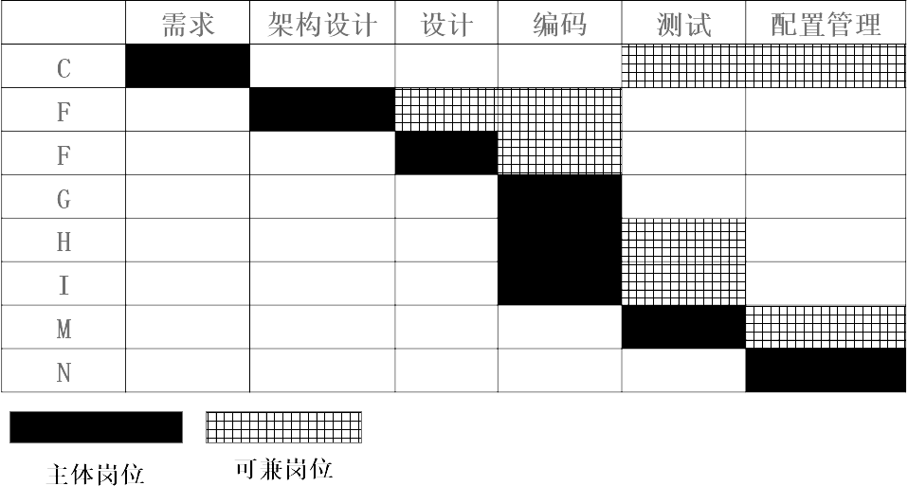

### 3.2.7 资源矩阵

|  |  |  |  |  |
| --- | --- | --- | --- | --- |
| 项目活动 | 资源需求量 | | | 相关说明 |
| 材料 | 人力 | 工具设备 |
| 增加管理员权限 | 5 | 5 | 3 | 5 |
| 删除管理员权限 | 5 | 2 | 5 | 5 |
| 设置管理员口令 | 3 | 5 | 4 | 3 |
| 注册平台用户 | 5 | 5 | 5 | 5 |
| 删除普通用户 | 4 | 3 | 5 | 2 |
| 删除管理员 | 5 | 5 | 5 | 5 |
| 登陆平台 | 5 | 6 | 2 | 2 |
| 登记捐赠资源 | 5 | 5 | 5 | 5 |
| 登记共享资源 | 2 | 5 | 5 | 5 |
| 自动更新 | 5 | 7 | 5 | 5 |
| 管理员手动更新 | 5 | 5 | 3 | 3 |
| 发布论坛帖子 | 5 | 5 | 5 | 5 |
| 删除论坛帖子 | 3 | 3 | 2 | 2 |
| 奖励积分 | 5 | 5 | 5 | 5 |
| 扣除积分 | 2 | 2 | 5 | 4 |
| 检索可共享资源 | 5 | 5 | 3 | 5 |

### 3.2.8 资源分配

|  |  |  |  |  |  |  |  |
| --- | --- | --- | --- | --- | --- | --- | --- |
| 需求资源种类 | 项目进展各阶段资源使用情况 | | | | | | 资源需求总量 |
| 需求 | 架构设计 | 设计 | 编码 | 测试 | 配置管理 |
| 材料（件） | 15 | 30 | 20 | 20 | 50 | 10 | 145 |
| 人力（人） | 20 | 20 | 10 | 50 | 10 | 10 | 120 |
| 工具设备（套） | 15 | 20 | 20 | 30 | 10 | 10 | 105 |
| 资金（万元） | 100 | 200 | 150 | 500 | 200 | 100 | 1250 |

### 3.2.9 活动历时估算

|  |  |  |
| --- | --- | --- |
| 活动 | 紧前活动 | 工期/天 |
| 增加管理员权限 | 无 | 2 |
| 删除管理员权限 | 增加管理员权限 | 2 |
| 设置管理员口令 | 删除管理员权限 | 3 |
| 注册平台用户 | 无 | 3 |
| 删除普通用户 | 注册平台用户 | 2 |
| 删除管理员 | 删除普通用户 | 2 |
| 登陆平台 | 删除管理员 | 3 |
| 登记捐赠资源 | 无 | 3 |
| 登记共享资源 | 登记捐赠资源 | 3 |
| 自动更新 | 登记共享资源 | 2 |
| 管理员手动更新 | 自动更新 | 3 |
| 发布论坛帖子 | 无 | 3 |
| 删除论坛帖子 | 发布论坛帖子 | 3 |
| 奖励积分 | 删除论坛帖子 | 1 |
| 扣除积分 | 奖励积分 | 1 |
| 检索可共享资源 | 扣除积分 | 5 |

### 3.2.10 估算过程

|  |  |
| --- | --- |
| 活动名称 | 估算结果(天) |
| 增加管理员权限 | T=20/(5*1.2)=3 |
| 删除管理员权限 | T=20/(2*1.2)=8 |
| 设置管理员口令 | T=30/(5*1.2)=5 |
| 注册平台用户 | T=30/(5*1.2)=5 |
| 删除普通用户 | T=20/(3*1.2)=6 |
| 删除管理员 | T=20/(5*1.2)=3 |
| 登陆平台 | T=30/(6*1.2)=4 |
| 登记捐赠资源 | T=30/(5*1.2)=5 |
| 登记共享资源 | T=30/(5*1.2)=5 |
| 自动更新 | T=20/(7*1.2)=3 |
| 管理员手动更新 | T=30/(5*1.2)=5 |
| 发布论坛帖子 | T=30/(5*1.2)=5 |
| 删除论坛帖子 | T=30/(3*1.2)=8 |
| 奖励积分 | T=10/(5*1.2)=2 |
| 扣除积分 | T=10/(2*1.2)=4 |
| 检索可共享资源 | T=50/(5*1.2)=8 |

### 3.2.11 PDM网络图

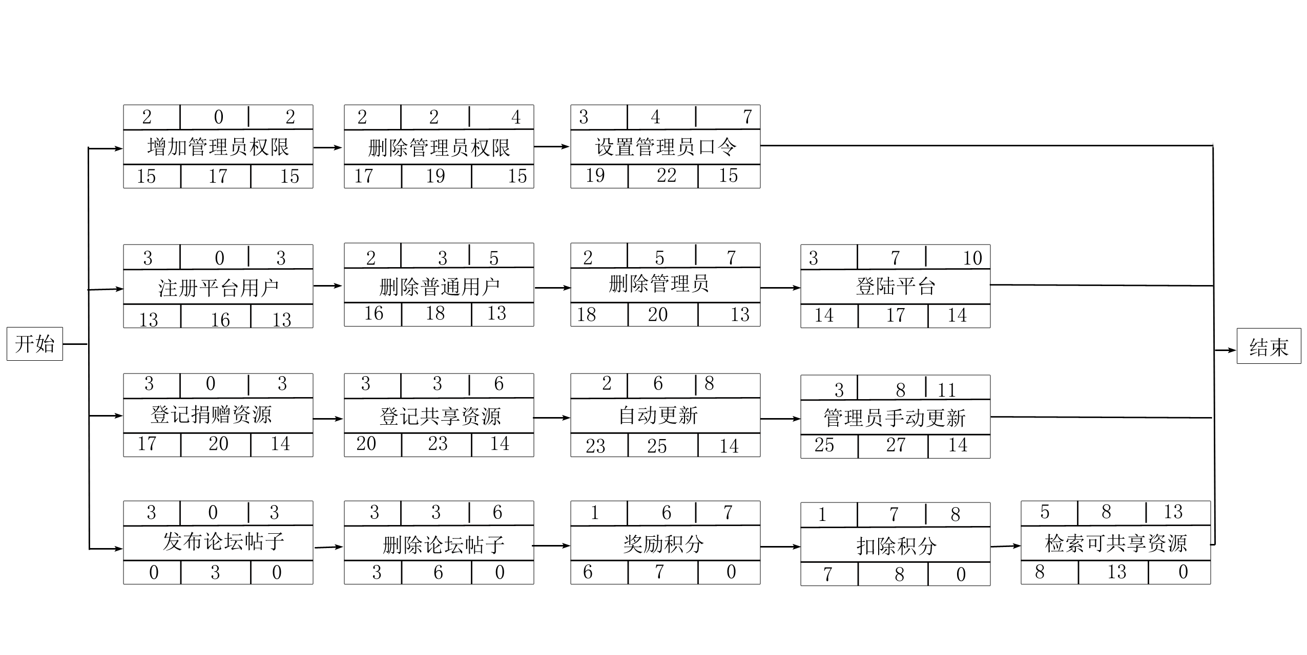

|  |  |  |  |  |  |  |
| --- | --- | --- | --- | --- | --- | --- |
| 活动名称 | DU | ES | EF | LS | LF | FF |
| 增加管理员权限 | 2 | 0 | 2 | 15 | 17 | 15 |
| 删除管理员权限 | 2 | 2 | 4 | 17 | 19 | 15 |
| 设置管理员口令 | 3 | 4 | 7 | 19 | 22 | 15 |
| 注册平台用户 | 3 | 0 | 3 | 13 | 16 | 13 |
| 删除普通用户 | 2 | 3 | 5 | 16 | 18 | 13 |
| 删除管理员 | 2 | 5 | 7 | 18 | 20 | 13 |
| 登陆平台 | 3 | 7 | 10 | 14 | 17 | 14 |
| 登记捐赠资源 | 3 | 0 | 3 | 17 | 20 | 14 |
| 登记共享资源 | 3 | 3 | 6 | 20 | 23 | 14 |
| 自动更新 | 2 | 6 | 8 | 23 | 25 | 14 |
| 管理员手动更新 | 3 | 8 | 11 | 25 | 27 | 14 |
| 发布论坛帖子 | 3 | 0 | 3 | 0 | 3 | 0 |
| 删除论坛帖子 | 3 | 3 | 6 | 3 | 6 | 0 |
| 奖励积分 | 1 | 6 | 7 | 6 | 7 | 0 |
| 扣除积分 | 1 | 7 | 8 | 7 | 8 | 0 |
| 检索可共享资源 | 5 | 8 | 13 | 8 | 13 | 0 |

## 3.3 成本计划

### 3.3.1 估算项目总成本

|  |  |
| --- | --- |
|  | **工作范围** |
| **功能** | 平台功能主要体现在平台用户间进行的资源捐赠、资源共享、论坛发帖、检索资源等，同时管理员可进行赋予权限，更改口令，删除用户，删除帖子，奖罚积分等操作。 |
| **性能** | 平台在正常使用的情况下性能优异，这得益于开发人员不断的性能优化。 |
| **限制** | 部分特殊人群（如盲人）无法使用本平台。另外某些不可抗力下（如发生了火山爆发）系统无法正常使用。 |
| **接口** | 信息查询接口、信息修改接口、信息共享接口等等。 |
| **可靠性** | 本系统十分可靠，测试人员不断测试本系统，并让开发人员辅助加强可靠性。 |

3.3.2 估算每个工作包的成本Ei

|  |  |
| --- | --- |
| 工作包 | 成本（C = 20000￥） |
| 角色管理 | 6C |
| 设置口令 | 6C |
| 用户注册 | 6C |
| 用户删除 | 6C |
| 用户登陆 | 6C |
| 资源捐赠 | 6C |
| 资源共享 | 6C |
| 资源更新 | 6C |
| 发布帖子 | 7C |
| 删除帖子 | 7C |
| 奖罚积分 | 7C |
| 检索资源 | 7C |

### 3.3.3 估算项目的直接成本

项目成本 = 6C * 8 + 7C * 4 = 76C = 1520000￥

### 3.3.4 对软件功能评价

|  |  |  |  |
| --- | --- | --- | --- |
| **功能计数项** | **简单** | **一般** | **复杂** |
| **外部输入** | 6 | 2 | 3 |
| **外部输出** | 7 | 7 | 0 |
| **外部查询** | 0 | 2 | 4 |
| **外部接口文件** | 5 | 2 | 3 |
| **内部文件** | 9 | 0 | 2 |

|  |  |
| --- | --- |
| **技术复杂度影响因素** | **取值** |
| **可靠的备份和恢复** | 4 |
| **数据通信** | 2 |
| **分布式函数** | 1 |
| **性能** | 3 |
| **大量使用的配置** | 5 |
| **联机数据输入** | 4 |
| **操作简单性** | 2 |
| **在线升级** | 3 |
| **复杂界面** | 5 |
| **复杂数据处理** | 2 |
| **重复使用性** | 1 |
| **安装简易性** | 5 |
| **多重站点** | 3 |
| **易于修改** | 2 |

|  |  |  |  |
| --- | --- | --- | --- |
| **组件** | **组件复杂度** | | |
| 低 | 中 | 高 |
| **外部输入** | 6×3 | 2×4 | 3×6 |
| **外部输出** | 7×4 | 7×5 | 0×7 |
| **外部查询** | 0×3 | 2×4 | 4×6 |
| **外部逻辑文件** | 5×5 | 2×7 | 3×10 |
| **内部逻辑文件** | 9×7 | 0×10 | 2×15 |
| **总计** | 134 | 65 | 102 |
| **UFC** | 301 | | |

### 3.3.5 软件度量

TCF = 0.65 + 0.01 × (4+2+1+3+5+4+2+3+5+2+1+5+3+2) = 1.07

FP = 301×1.07 ≈ 322

### 3.3.6 估算项目总报价

直接成本=576.4×1.5 = 864.6

间接成本=864.6×0.3=259.38

项目总估算成本=864.6+259.38=1123.98

风险利润=1123.98×20%=224.796

项目总报价=1123.98+224.796=1348.776≈1350（万元）

### 3.6.7 编制成本预算

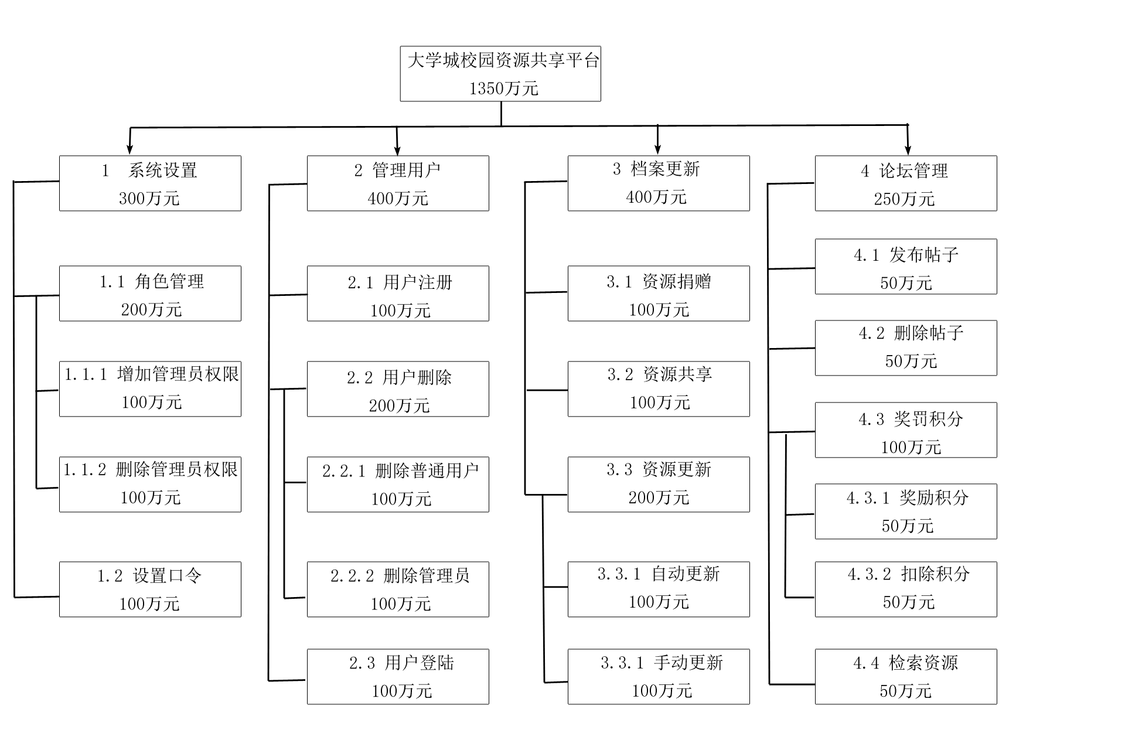

预算成本表 单位是万元

|  |  |  |  |  |  |  |  |  |
| --- | --- | --- | --- | --- | --- | --- | --- | --- |
| 活动ID | 活动名称 | 时间（周） | | | | | | 小计 |
| 1 | 2 | 3 | 4 | 5 | 6 |
| 1.1.1 | 增加管理员权限 | 20 | 30 | 30 | 20 |  |  | 100 |
| 1.1.2 | 删除管理员权限 |  | 10 | 20 | 40 | 30 |  | 100 |
| 1.2 | 设置管理员口令 | 20 | 20 | 40 | 15 | 5 |  | 100 |
| 2.1 | 注册平台用户 | 25 | 25 | 30 | 20 |  |  | 100 |
| 2.2.1 | 删除普通用户 |  | 30 | 30 | 20 | 20 |  | 100 |
| 2.2.2 | 删除管理员 | 20 | 35 | 25 | 20 |  |  | 100 |
| 2.3 | 登陆平台 | 20 | 20 | 30 | 20 | 10 |  | 100 |
| 3.1 | 登记捐赠资源 | 15 |  | 35 | 30 | 20 |  | 100 |
| 3.2 | 登记共享资源 | 20 | 25 | 30 | 25 |  |  | 100 |
| 3.3.1 | 自动更新 | 20 | 30 | 30 | 20 |  |  | 100 |
| 3.3.2 | 管理员手动更新 |  | 25 | 30 | 20 | 25 |  | 100 |
| 4.1 | 发布论坛帖子 |  |  | 5 | 10 | 10 | 25 | 50 |
| 4.2 | 删除论坛帖子 |  |  | 20 | 10 | 15 | 5 | 50 |
| 4.3.1 | 奖励积分 | 15 | 25 | 10 |  |  |  | 50 |
| 4.3.2 | 扣除积分 | 10 | 25 | 15 |  |  |  | 50 |
| 4.4 | 检索可共享资源 |  | 10 | 15 | 15 | 10 |  | 50 |
| 预算累计 | | 185 | 310 | 395 | 285 | 145 | 30 | 1350 |
| 预算累计 | | 0 | 185 | 495 | 890 | 1175 | 1320 | 1350 |

### 3.3.8 SPM项目预算曲线

## 3.4 质量计划

### 3.4.1 角色质量责任表

|  |  |
| --- | --- |
| 角色 | 质量责任 |
| 项目经理 | 质量保证人员、测试组长的工作。进行全程的质量跟踪  ，报告质量问题，负责质量改进措施的实施 |
| 质量保证人员 | 对开发和测试过程进行质量控制，制定质量计划并负责  实施、监控，组织所要求的各类评审会议等 |
| 系统分析员 | 负责需求评审的组织和实施，保证需求定义符合相关的规范 |
| 架构师 | 开发组负责人，负责设计的评审 |
| 编程人员 | 负责详细设计、编程、单元测试 |
| 测试组组长 | 参与需求、设计评审等会议。制定测试计划和测试用例  的评审，执行测试的质量跟踪 |
| 测试人员 | 编写测试用例，并参与评审 |
| 文档编写人员 | 审查相关文档是否采用了最新的模板，是否符合文档规范的要求 |

### 3.4.2 项目质量总目标

产品质量目标分为：

1、功能性的质量目标：

功能的正确性：平台功能能够正确实现。

功能的准确性：平台功能符合用户需求。

功能的完整性： 平台功能包括所有用户需求。

2、可用性质量目标

可操作性：平台功能对应按钮、输入框等是易于操作且可操作的。

通用性：（遵守标准）遵守国际编程标准，语言标准（简体中文）。

一致性： 产品与需求规格说明书是一致的。

3、可靠性的质量指标

自我恢复能力：产品具备自我恢复功能，包括数据库转储与恢复。

健壮性：产品具备一定防崩溃、防病毒能力。

分布性：产品核心数据存放在多个存储设备。

4、性能的质量指标：

有效性： 产品功能都可以实现。

完整性： 产品运行的时候是作为一个整体的。

易存取性：产品的数据操作是简易的。

模块化：产品的功能是由一个个模块实现再组合起来的。

灵活性：产品的模块之间独立性高，易调整。

可测试性：产品容易进行测试，如黑盒测试。

可追溯性：产品具备日志功能，可记录数据操作。

兼容性：产品向下兼容更低版本。

可理解性： 产品界面友好，代码明确带有注释。

5、可移植性质量指标

适应性： 可适应windows10及以上系统。

易安装性： 产品安装速度在十分钟内。

可重用性：产品代码易重构。

互操作性： 产品互动操作性强。

可替换性：产品易于更新。

### 3.4.3 分解项目质量目标

第六周进行系统测试的时候：

第一天：检验功能性的质量目标。

第二天：检验可用性质量目标。

第三天：检验可靠性的质量指标。

第四天：检验性能的质量指标。

第五天：检验可移植性质量指标。

### 3.4.4 质量问题鱼骨图

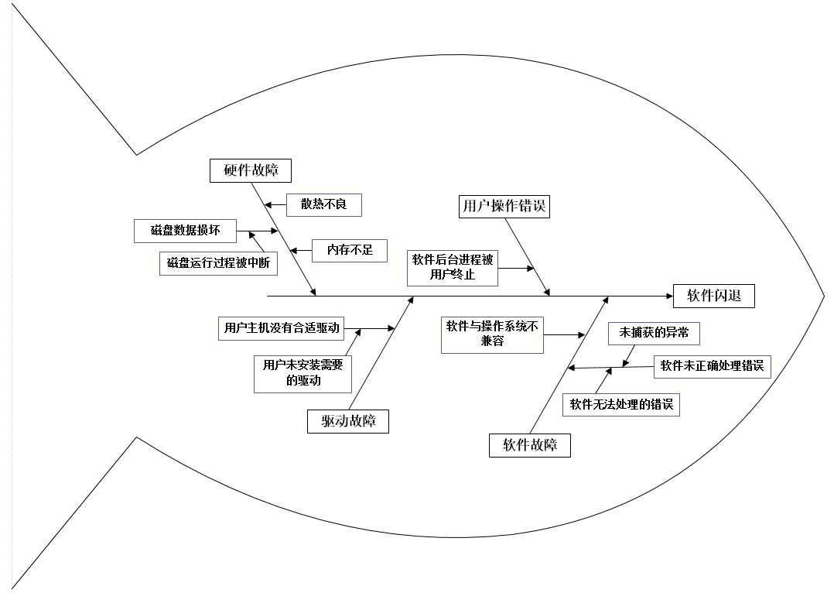

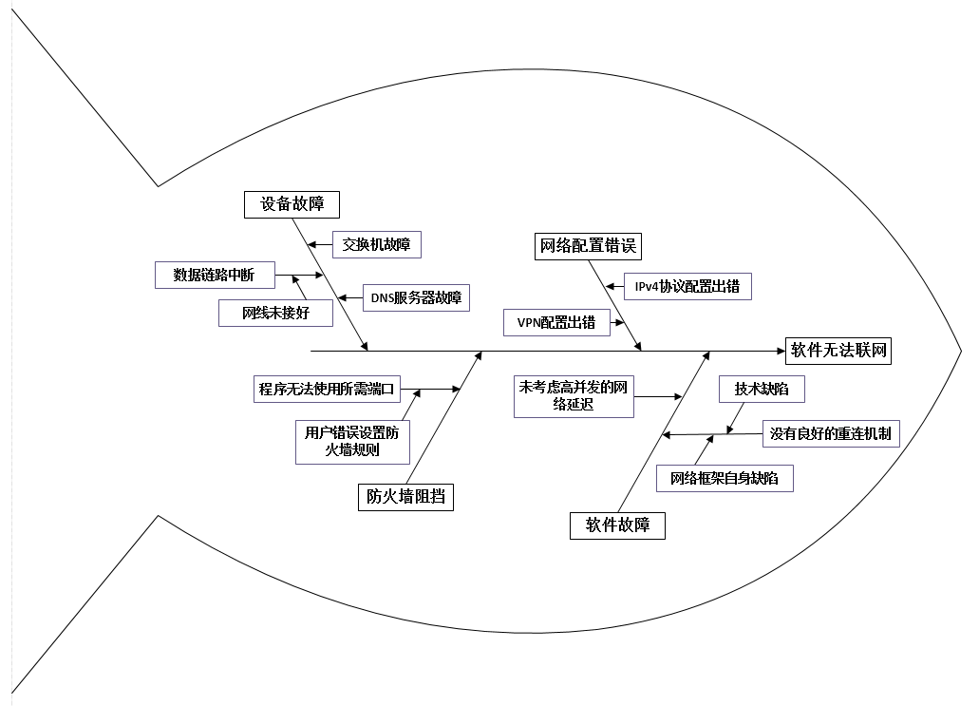

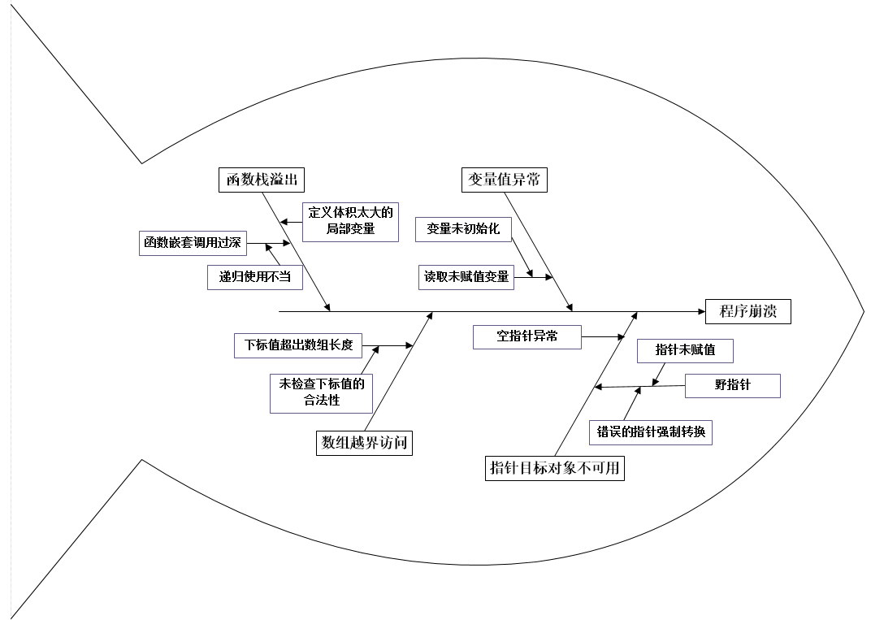

3.4.5 质量检查表

|  |  |  |  |
| --- | --- | --- | --- |
| 序号 | 检查项 | 通过情况 | 情况说明 |
| 1 | 编码过程是否已经按照统一规范？ | 是[ ] 否[ ] 免[ ] |  |
| 2 | 程序的框架使用是否经过仔细研究？ | 是[ ] 否[ ] 免[ ] |  |
| 3 | 软件使用人员是否已经受到应有的培训？ | 是[ ] 否[ ] 免[ ] |  |
| 4 | 编程人员是否具有足够的编码经验？ | 是[ ] 否[ ] 免[ ] |  |
| 5 | 用户的主机是否具有正常工作的硬件？ | 是[ ] 否[ ] 免[ ] |  |
| 6 | 用户的主机是否安装了正确的驱动？ | 是[ ] 否[ ] 免[ ] |  |
| 7 | 网络环境是否已经确保正确？ | 是[ ] 否[ ] 免[ ] |  |
| 8 | 质量目标是否经过讨论和分析？ | 是[ ] 否[ ] 免[ ] |  |
| 9 | 针对每种紧急情况是否已经有应对方案？ | 是[ ] 否[ ] 免[ ] |  |

### 3.4.6 质量检查甘特图

## 3.5 配置管理计划

### 3.5.1 配置管理流程

配置项标识、跟踪

→配置管理环境建立

→基线变更管理

→配置审计

→配置状态统计

→配置管理计划

### 3.5.2 配置项分解的层次结构

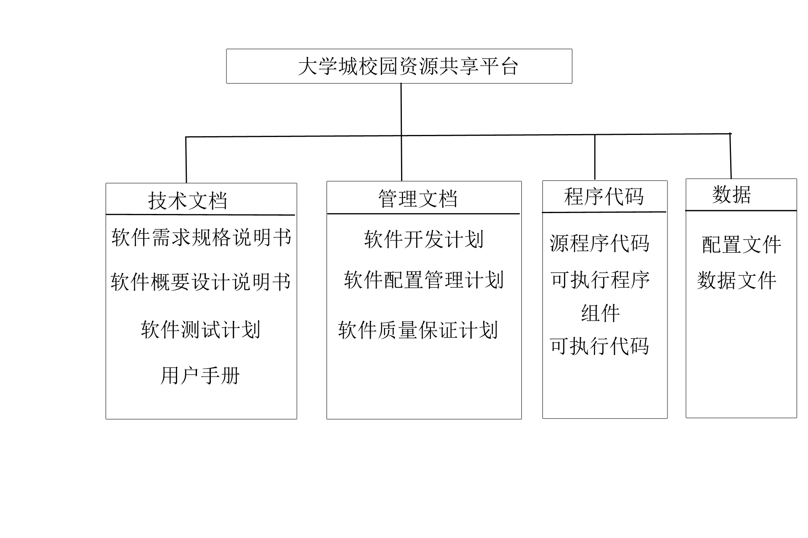

### 3.5.3 集成配置项拆分

文档类SCI：设计规格说明书

数据设计描述

总体结构设计描述

模块设计描述

界面设计描述

对象描述

代码类SCI：可执行程序Setup.exe

选择安装目录

解压文件

注册系统注册表

### 3.5.4配置项SCI标识表

文档类SCI：

|  |  |  |  |  |  |  |  |  |
| --- | --- | --- | --- | --- | --- | --- | --- | --- |
| 配置项名称 | 编号 | 编写人 | 质检人 | 审核人 | 批准人 | 发布版本 | 发布日期 | 变化情况 |
| 软件需求规格说明书 | DXC.1.A.1.1.00 | P1 | C1 | I1 | F1 | 1.0 | 2018-12-02 |  |
| 软件概要设计规格说明书 | DXC.1.A.2.1.00 | P1 | C1 | I1 | F1 | 1.0 | 2018-12-03 |  |
| 软件测试计划 | DXC.1.A.3.1.00 | P1 | C1 | I1 | F1 | 1.0 | 2018-12-04 |  |
| 用户手册 | DXC.1.A.4.1.00 | P1 | C1 | I1 | F1 | 1.0 | 2018-12-23 |  |
| 软件开发计划 | DXC.1.B.1.1.00 | P1 | C1 | I1 | F1 | 1.0 | 2018-12-01 |  |
| 软件配置管理计划 | DXC.1.B.2.1.00 | P1 | C1 | I1 | F1 | 1.0 | 2018-12-05 |  |
| 软件质量保证计划 | DXC.1.B.1.3.00 | P1 | C1 | I1 | F1 | 1.0 | 2018-12-04 |  |

代码类SCI：

|  |  |  |  |  |  |  |  |  |
| --- | --- | --- | --- | --- | --- | --- | --- | --- |
| 配置项名称 | 编号 | 功能 | 语言 | 版本 | 开发者 | 开发时间 | 修改者 | 修改时间 |
| 源程序代码 | 1.1.1.java | 执行源程序 | C++ | 1.0 | Q1 | 2018-12-20 |  |  |
| 可执行程序 | 2.1.2.exe | 实现平台功能 | C++ | 1.0 | Q2 | 2018-12-21 |  |  |
| 组件 | 3.1.3.dll | 支持可执行程序 | C++ | 1.0 | Q3 | 2018-12-22 |  |  |
| 可执行代码 | 4.1.4.class | 方便软件测试 | C++ | 1.0 | Q4 | 2018-12-23 |  |  |
| 配置文件 | 5.1.5.ini | 配置软件相关数据 | C++ | 1.0 | Q5 | 2018-12-24 |  |  |
| 数据文件 | 6.1.6.pot | 记录软件数据 | C++ | 1.0 | Q6 | 2018-12-25 |  |  |

### 3.5.5 基线变更的流程

变更请求→变更评估→变更批准/拒绝→变更实现

### 3.5.6 配置项变更的流程

1、提出变更申请；

2、对变更分析评估；

3、CCB审核变更；

4、批准变更；

5、实施变更；

6、验证变更；

7、变更信息归档。

3.5.7 问答题：

1、假如你在项目中的角色是一名配置管理员，你应该完成什么工作，详细写出你工作的内容，实施步骤。

1、编写配置管理计划；

2、建立维护配置管理系统；

3、建立和维护配置库；

4、配置项识别；

5、建立和管理基线；

6、版本管理和配置控制；

7、配置状态报告；

8、配置审计；

9、发布管理和交付；

10、对项目成员进行配置管理培训。

## 3.6 人力资源计划

### 3.6.1 任务和职责分配矩阵RAM

|  |  |  |  |  |  |  |  |  |
| --- | --- | --- | --- | --- | --- | --- | --- | --- |
| 部门  WBS活动 | 系统工程 | 软件开发 | 硬件开发 | 测试工程 | 质量保证 | 配置管理 | 综合后勤支持 | 培训 |
| 1.1.1 | R |  |  | P |  |  |  |  |
| 1.1.2 | R&P |  |  |  |  |  |  |  |
| 1.2 |  | R&P |  |  |  |  |  |  |
| 2.1 |  |  | R&P |  |  |  |  |  |
| 2.2.1 |  |  |  |  | R&P |  |  |  |
| 2.2.2 |  |  |  |  |  | R&P |  |  |
| 2.3 |  | R&P |  |  |  |  |  |  |
| 3.1 |  |  | R&P |  |  |  |  |  |
| 3.2 | P |  |  |  |  |  |  |  |
| 3.3.1 |  |  |  | R&P |  |  |  |  |
| 3.3.2 |  |  |  |  | R&P |  |  |  |
| 4.1 |  |  |  |  |  |  | R&P | R |
| 4.2 |  |  |  |  |  | R&P |  |  |
| 4.3.1 | R&P |  |  |  |  |  |  |  |
| 4.3.2 |  |  |  | R&P |  |  |  |  |
| 4.4 |  | R&P |  |  |  |  | R |  |

### 3.6.2 人力资源库储备表

|  |  |  |  |  |
| --- | --- | --- | --- | --- |
| 姓名 | 工作经验/年 | 个人兴趣 | 可用性 | 能力或技能 |
| A | 8 | 管理 | 高 | 设计分析 |
| B | 5 | 管理 | 高 | 管理 |
| C | 5 | 管理 | 高 | 设计分析 |
| c1 | 3 | 代码 | 中 | 设计分析 |
| c2 | 2 | 代码 | 中 | 设计分析 |
| c3 | 2 | 代码 | 中 | 设计分析 |
| D | 10 | 架构 | 高 | 管理、编码 |
| E | 8 | 架构 | 高 | 管理、编码 |
| F | 5 | 架构 | 高 | 设计分析 |
| f1 | 2 | 代码 | 中 | 设计分析 |
| G | 5 | 代码 | 高 | 编码 |
| g1 | 2 | 代码 | 中 | 编码 |
| H | 5 | 架构 | 高 | 编码 |
| h1 | 2 | 代码 | 中 | 编码 |
| h2 | 3 | 代码 | 中 | 编码 |
| h3 | 3 | 代码 | 中 | 编码 |
| I | 5 | 架构 | 高 | 编码 |
| i1 | 3 | 代码 | 中 | 编码 |
| i2 | 2 | 代码 | 中 | 编码 |
| i3 | 2 | 代码 | 中 | 编码 |
| K | 5 | 管理 | 高 | 测试 |
| L | 5 | 代码 | 高 | 测试 |
| M | 5 | 架构 | 中 | 测试 |
| m1 | 2 | 代码 | 中 | 测试 |
| m2 | 3 | 代码 | 中 | 测试 |
| N | 5 | 管理 | 高 | 设计分析 |
| n1 | 2 | 代码 | 中 | 设计分析 |
| n2 | 3 | 代码 | 中 | 设计分析 |
| O | 4 | 管理 | 中 | 编码 |
| P | 1 | 代码 | 低 | 编码 |

3.6.3 资源分配甘特图

|  |  |  |  |
| --- | --- | --- | --- |
| 编号 | 任务名称 | 工期（天） | 开始时间 |
| 1.1 | 角色管理 | 3 | 2018年11月5日 |
| 1.2 | 设置口令 | 6 | 2018年11月6日 |
| 2.1 | 用户注册 | 2 | 2018年11月15日 |
| 2.2 | 用户删除 | 6 | 2018年11月19日 |
| 2.3 | 用户登陆 | 3 | 2018年11月24日 |
| 3.1 | 资源捐赠 | 5 | 2018年11月26日 |
| 3.2 | 资源共享 | 2 | 2018年12月1日 |
| 3.3 | 资源更新 | 4 | 2018年12月2日 |
| 4.1 | 发布帖子 | 4 | 2018年12月4日 |
| 4.2 | 删除帖子 | 9 | 2018年12月3日 |
| 4.3 | 奖罚积分 | 4 | 2018年12月11日 |
| 4.4 | 检索资源 | 7 | 2018年12月10日 |

### 3.6.4 项目组织的分解结构图（OBS）

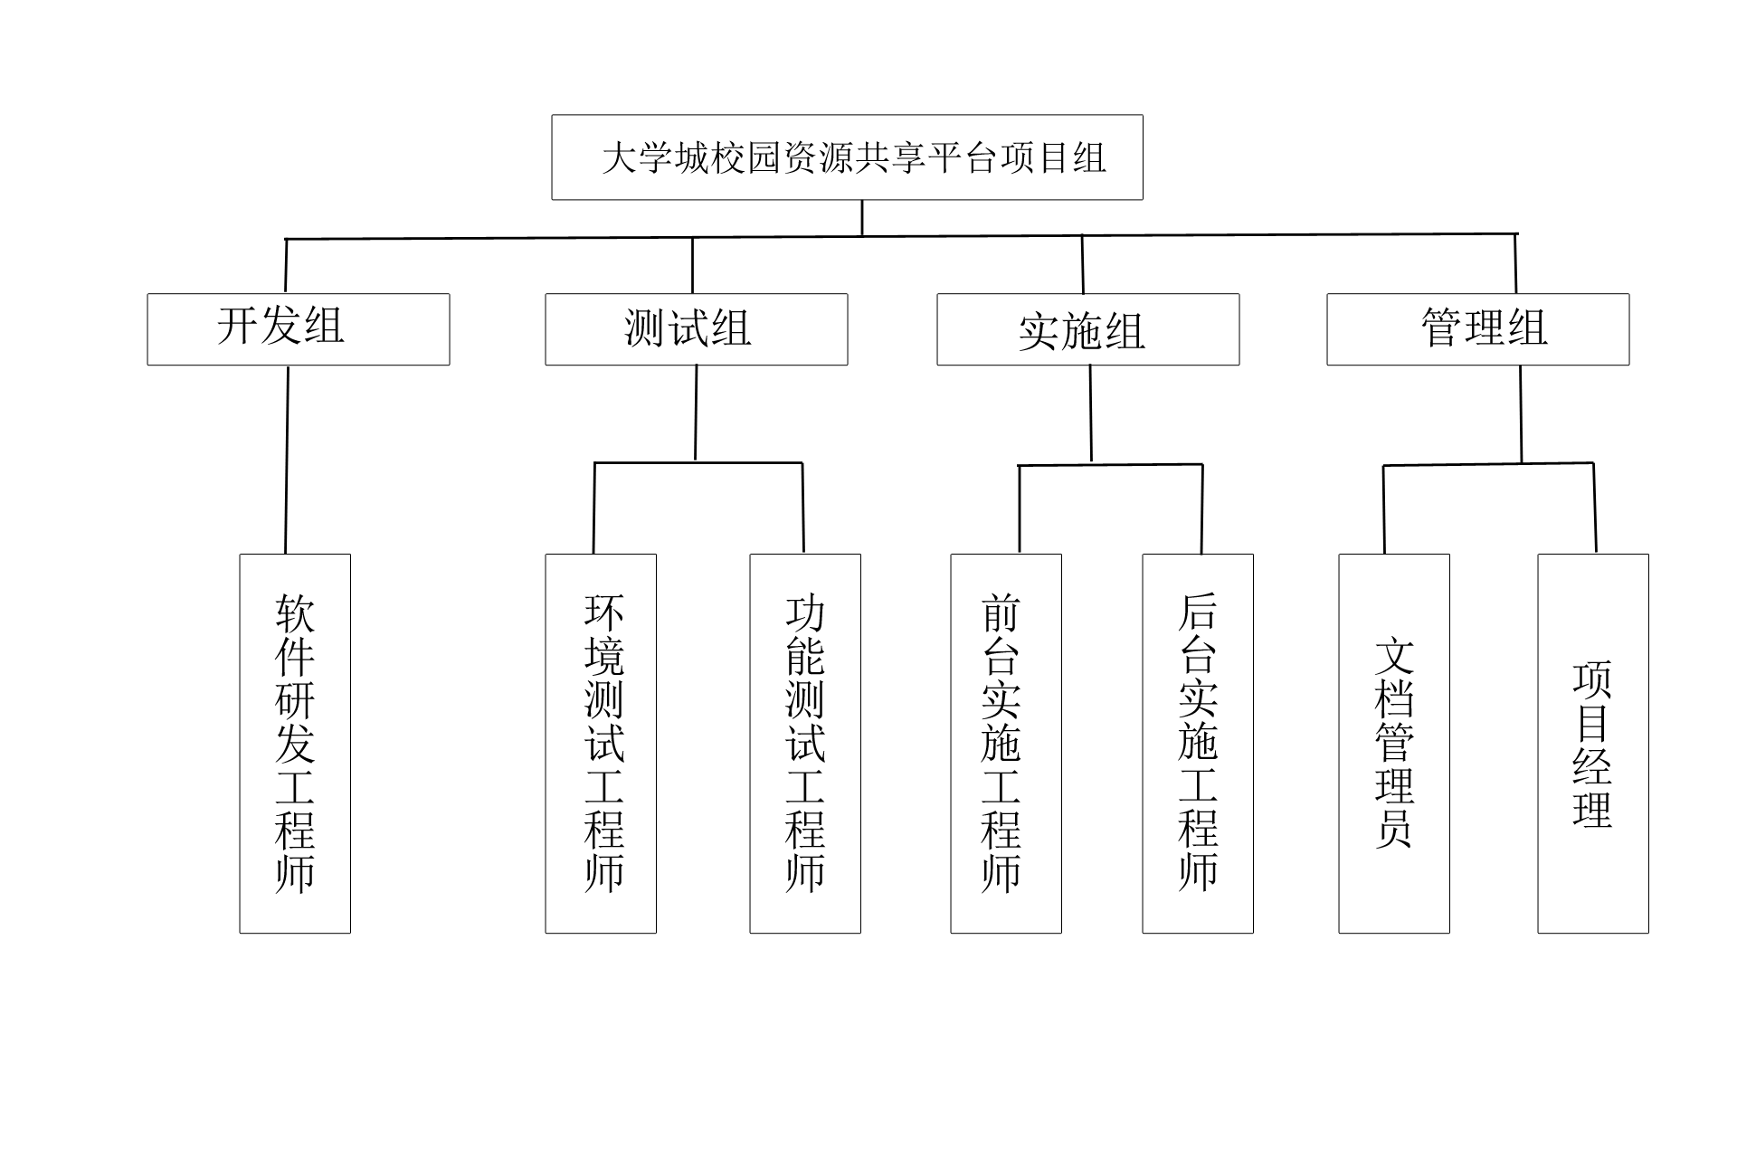

3.6.5 问答题：

1、作为该项目的项目经理，你的团队目标及定位是什么？你认为什么是一个高效的团队？

（1）团队目标是完成具备使大学城校园资源流通更加方便的平台，定位是服务于大学城师生的平台。

（2）项目组成员团结、互相帮助、勤恳办事，领导者善于倾听他人意见，并有决断力与亲和力。

2、作为该项目的项目经理，在项目之初你将如何组建你的团队，写出你的实施方案及工作流程。

1、自我调整，给自己一个全新的定位；

2、把自己的信念和对团队文化的设想传达给成员，确立自己的管理风格；

3、抓住人心：与成员主动沟通，了解成员对团队、自身和未来工作的期望，消除他们的疑虑；

4、组织一些活动增进成员间的了解；

5、向团队说明项目目标，并设想成功的美好前景和成功所带来的益处，要求成员准备参与团队阶段计划的制定；

6、说明选择团队成员的原则，以及每个人为完成目标所应承担的角色；

7、初步进行组织构建工作，包括确立团队工作的初始操作规程，规范诸如沟通渠道、审批和文件记录工作等，并随着项目进程不断改进这些规范，将其制度化；

8、组织团队着手一些起始工作。

3、作为项目经理，组建完成你的团队后，你创建列表列出所有项目团队成员的清单，之后你认为还应该完成哪些工作？为什么？

（1）

1、领导团队

2、建立项目权威

3、运用领导团队的技巧

4、 团队会议

5、维护团队领导地位

6 、为项目工作

7 、激励团队

（2）因为项目经理要具备以下素质：

组织能力：作为项目经理，领导一个团队需要一定的组织能力。  
对团队成功的热情：如果项目经理不关心团队的成功，团队就如同失去了父母的孩子。  
对项目成功的热情：如果领导者对成功没有热情，那么团队的队员也会失去热情。  
与他人一同工作的能力：项目经理需要和团队一同工作，以解决遇到的困难。  
善于倾听的技巧：当团队内部出现矛盾或者不满时，项目经理可能就是一个出气筒。  
有分寸讲文明的能力：项目经理需要为团队成员做一个榜样。  
专业行为的能力：项目经理需要表现出再项目管理中的专业性。  
对质量的承诺：项目经理需要向项目发起人和团队做出承诺。  
为了完成项目的奉献精神：这种精神会传染，如果整个团队传染了这种精神，则整个团队的战斗力将是不可估量的。

4、结合你项目组织规划谈谈你的沟通规划。

1、 重视双向沟通，双向沟通伴随反馈过程，使发送者可以及时了解到信息在实际中如何被理解，使受讯者能表达接受时的困难，从而得到帮助和解决。

2、多种沟通渠道的利用，一个项目组织，往往是综合运用多种方式进行沟通，只有这样，才能提高沟通的整体效应。

3、正确运用文字语言。

4、沟通前先澄清概念，经理人员事先要系统的思考、分析和明确沟通信息，并将接受者及可能受到该项沟通之影响者予以考虑。

5、只沟通必要的信息。

6、明确沟通的目的，经理人员必须弄清楚，作这个沟通的真正目的是什么?要下级人员理解什么?明确了沟通的目标，则沟通内容就容易规划了。

7、考虑沟通时的一切环境情况，包括沟通的背景、社会环境、人的环境以及过去沟通的情况等，以便沟通的信息得以配合环境情况。

8、计划沟通内容时应尽可能取得他人的意见。

9、要使用精确的表达，要把经理人员的想法用语言和非语言精确地表达出来，而且要使接收者从沟通的语言或非语言中得出所期望的理解。

10、要进行信息的追踪和反馈，信息沟通后必须同时设法取得反馈，以弄清下属是否真正了解，是否愿意遵循，是否采取了相应的行动等。

11、要言行一致的沟通。

12、沟通时不仅要着眼于现在，还应该着眼于未来。

## 3.7 风险计划

### 3.7.1 风险登记表

|  |  |  |  |  |  |  |  |  |  |  |  |  |  |
| --- | --- | --- | --- | --- | --- | --- | --- | --- | --- | --- | --- | --- | --- |
| 序号 | | 分类 | 任务 | | 风险来源 | | 产生阶段 | 风险事件 | 风险后果 | | 概率 | 影响 | |
| 1 | | 产品规模 | 系统开发 | | 需求分析不够准确 | | 需求分析 | 用户变更需求 | 重新编写系统的小部分或大部分 | | 70% | 6 | |
| 2 | | 商业影响 | 系统开发 | | 需求分析没有达成一致的交付期限 | | 需求分析 | 交付期限被紧缩 | 无法按时交付或赶工导致系统质量低 | | 65% | 6 | |
| 3 | | 技术情况 | 系统开发 | | 技术人员技术与经验不足 | | 系统开发 | 技术达不到预期效果 | 系统性能差 | | 40% | 4 | |
| 4 | | 开发环境 | 系统开发 | | 缺少对工具的培训 | | 系统开发 | 开发工具不熟悉 | 开发进度缓慢 | | 40% | 4 | |
| 5 | | 技术情况 | 系统测试 | | 测试人员效率太低 | | 系统测试 | 没有足够时间进行系统测试 | 系统测试不完善，系统性能有隐患 | | 30% | 3 | |
| 6 | | 项目团队 | 系统开发 | | 团队有临时工或有人辞职、调动 | | 系统开发 | 人员流动 | 开发人员减少，进度更加紧迫 | | 20% | 2 | |
| 风险 | | | 发生几率（P） | | 后果 | | | | EMV预期货币值 | | |
| 用户变更需求 | | | 70% | | 重新编写系统的小部分或大部分 | | | | -￥600000 | | |
| 交付期限被紧缩 | | | 65% | | 无法按时交付或赶工导致系统质量低 | | | | -￥600000 | | |
| 技术达不到预期效果 | | | 40% | | 系统性能差 | | | | -￥400000 | | |
| 开发工具不熟悉 | | | 40% | | 开发进度缓慢 | | | | -￥400000 | | |
| 没有足够时间进行系统测试 | | | 30% | | 系统测试不完善，系统性能有隐患 | | | | -￥300000 | | |
| 人员流动 | | | 20% | | 开发人员减少，进度更加紧迫 | | | | -￥200000 | | |

### 3.7.2 项目风险计划

|  |  |  |  |  |  |  |  |  |  |  |  |  |
| --- | --- | --- | --- | --- | --- | --- | --- | --- | --- | --- | --- | --- |
| 一、项目基本情况 | | | | | | | | | | | | |
| 项目名称 | | 大学城校园资源共享平台 | | | | | 项目编号 | | 00000000 | | | |
| 制作人 | | M | | | | | 审核人 | | GG | | | |
| 项目经理 | | S | | | | | 制作日期 | | 18.11.05 | | | |
| 二、项目风险管理计划 | | | | | | | | | | | | |
| 序号 | 类别 | | 风险描述 | 概率 | 影响程度 | 风险等级 | | 风险响应计划 | | | 责任人 | 状态 |
| 预防措施 | | 纠正措施 |
| 1 | 产品规模 | | 用户变更需求 | 70% | 6 | 高 | | 进行详细准确的需求分析 | | 重写系统 | d1 | OPEN |
| 2 | 商业影响 | | 交付期限被紧缩 | 65% | 5 | 高 | | 进行详细准确的需求分析 | | 加班或删减系统模块 | d2 | OPEN |
| 3 | 技术情况 | | 技术达不到预期效果 | 40% | 4 | 中 | | 选用富有经验的开发人员 | | 换用经验丰富者 | d3 | OPEN |
| 4 | 开发环境 | | 开发工具不熟悉 | 40% | 4 | 中 | | 进行全面的开发工具培训 | | 加班或补上培训 | d4 | OPEN |
| 5 | 技术情况 | | 不够时间进行系统测试 | 30% | 3 | 低 | | 选用经验丰富的测试人员 | | 换用经验丰富者 | d5 | OPEN |
| 6 | 项目团队 | | 人员流动 | 20% | 2 | 低 | | 选离职或调职风险低的员工 | | 调用其他人员 | d6 | OPEN |

# 第四篇 案例分析

4.1【题目1】

A公司是一家信息技术有限公司，为了适应近年来业务发展迅速的需要，A公司决定从工作3年以上的业务骨干中选拔一批项目经理。小王参加工作5年，曾参加过多个项目的开发，小王编程水平很高，作为一名技术骨干小王在同事中有一定威信，因此小王被选中担当了某一项目（A项目）的项目经理。对于这次晋升小王很珍惜这个机会，决心无论如何都要把这个项目做好。

合同签定后小王严格按照软件工程方法进行项目的需求调研、设计、编码、测试，并于项目正式开工前制订了详细的项目实施计划。在合同签定后20天内，甲方向A公司提出赶工期的要求，要求将总工期缩短2个月，同时砍掉合同中确定的部分功能点，增加部分功能点。A公司和甲方有多年合作关系，是公司的大客户，因此A公司同意了甲方压缩工期、变更部分需求范围的要求。

由于工期的压缩，小王感到工期很紧张，于是，在没有全面完成高层设计工作的情况下，就匆忙开展详细设计工作，详细设计工作也没有基本成型的前提下，编码人员就开始了编码，而且，由于工期的压缩，不得不临时从社会招聘4位软件工程师补充项目组。

可即使项目组的人员加班加点地工作，问题还是出现了，由于临时变更部分需求范围，导致原先制定的系统建设方案被迫打破，而临时的变更又未进行深入的分析，导致在项目实施的过程中，频繁地出现需求变更，导致设计变更、编码变更，重复性工作和返工工程量陡然增大。

在随着项目进行的过程中，小王在工作上也遇到很多其他的困难。甲方是A公司的大客户，甲方客户代表和A公司老总的关系很好。因此对于客户方提出的各种要求，小王和项目组内的技术人员基本全盘接受，生怕得罪了客户，进而影响公司老总对自己能力的看法。在小王领导的项目组中由于有些组员是小王之前的老同事，在他们没能按计划完成工作时，小王为了维护同事关系，不好意思当面指出，只好亲自将他们未做完的工作做完或将不合格的地方修改好。再有小王领导的項目小组有2个新招聘的高校毕业生，这两个新人技术和经验十分欠缺，一遇到技术难题，就请小王进行技术指导。有时小王干脆亲自动手编码来解决问题，因为教这些新手如何解决问题反而更费时间。小王在项目中遇到的各种问题和困惑，也感觉无处倾诉。

此时项目的进度已经严重滞后，而客户的新需求又不断增加，由于工期紧张，系统开发完成后，未经过充分的测试就匆忙投入运行，在系统投入运行的过程中，系统中隐藏的缺陷暴露出来，最终在项目验收时甲方拒绝接收所开发的产品。

4.1.1 【题目1】

请问该公司在项目经理选拔与管理方面的制度是否规范？为什么？

（1）该公司在项目经理选拔与管理方面的制度不规范。   
（2）该公司在项目经理选拔与管理方面的制度不规范，表现在以下几方面：   
①项目经理人员出现缺口，不应该只单一采用公司内部选拔这一方式；从项目人力资源管理角度出发，项目经理可以采取内部培养和外部招聘两种方式，而内部培养的时间相对较长。在公司业务发展过快，项目经理人员缺口较大，这种情况下采用外部招聘方式较为合理。   
②该公司任命项目经理的标准不正确；   
技术骨干不应当直接选拔任命为项目经理。对于技术型骨干，不能忽略其领导管理能力的考查。作为一名合格的项目经理，除了需要具备足够的专业知识、良好的职业道德，项目管理经验、协调和沟通能力、领导和管理能力同样是非常重要的。   
③该公司缺乏培训机制；   
对新上任的项目经理，该公司缺乏培训机制。应该进行项目经理培训，尤其对技术型人员重点强化项目管理方面的技能培训。项目经理需要一个培训过程，对于从未做过项目经理的技术骨干，可以先安排项目小组长、项目管理成员这样的项目角色进行培养，接受多个项目的煅炼和培养，待时机成熟再任命为项目经理；   
④该公司的组织体系存在问题。   
项目组缺少公司资源、技术等方面的支持，项目经理的工作缺乏指导和帮助。

### 4.1.2 【题目2】

分析小王在工作中存在的问题。

①在没有全面完成高层设计工作的情况下，就匆忙开展详细设计工作，详细设计工作也没有基本成型

②临时从社会招聘4位软件工程师补充项目组

③对于客户方提出的各种要求，小王和项目组内的技术人员基本全盘接受

④小王为了维护同事关系，不好意思当面指出，只好亲自将他们未做完的工作做完或将不合格的地方修改好

⑤有时小王干脆亲自动手编码来解决问题

### 4.1.3 【题目3】

你作为项目经理可以向小王提出哪些建议？

①先全面完成高层设计工作，再展开详细设计工作；

②不要临时额外招聘人员；

③对于客户方提出的要求，要看实际能否实现决定接不接受；

④对于犯错误的同事，要指出其错误并督促其改正；

⑤必须让负责编程的人编程，否则测试调试都会出问题。

### 4.1.4 【题目4】

假如你是该项目的项目经理,

1. 你将如何启动项目，
2. 你将怎样组建和管理你的团队？

（1）

1、自我调整，给自己一个全新的定位；

2、把自己的信念和对团队文化的设想传达给成员，确立自己的管理风格；

3、抓住人心：与成员主动沟通，了解成员对团队、自身和未来工作的期望，消除他们的疑虑；

4、组织一些活动增进成员间的了解；

5、向团队说明项目目标，并设想成功的美好前景和成功所带来的益处，要求成员准备参与团队阶段计划的制定；

6、说明选择团队成员的原则，以及每个人为完成目标所应承担的角色；

7、初步进行组织构建工作，包括确立团队工作的初始操作规程，规范诸如沟通渠道、审批和文件记录工作等，并随着项目进程不断改进这些规范，将其制度化；

8、组织团队着手一些起始工作。

（2）

1、领导团队

2、建立项目权威

3、运用领导团队的技巧

4、 团队会议

5、维护团队领导地位

6 、为项目工作

7 、激励团队

4.1.5 【题目5】

请以300字内回答，引起该项目变更的主要因素是什么？该项目涉及了几种变更类型？变更是否合理？除了需求变更引起设计变更以外，还有哪些情况会引起设计变更？设计变更将导致什么不良后果？怎样避免设计变更？

（1）项目变更因素：

内部因素：项目经理管理不当，技术人员技术欠缺；

外部原因：客户需求频繁变更。

（2）变更类型：需求变更、设计变更、编码变更。不合理。

（3）

1.设备的改变；

2.实施中产生错误；

3.改变使用功能；

4.设计错误、遗漏；

5.提高合理化建议；

（4）延误完工日期，增加项目成本，甚至可能导致项目失败。

（5）

1.确属原设计不能保证项目[质量要求](https://baike.baidu.com/item/%E8%B4%A8%E9%87%8F%E8%A6%81%E6%B1%82" \t "https://baike.baidu.com/item/%E8%AE%BE%E8%AE%A1%E5%8F%98%E6%9B%B4/_blank)，设计遗漏和确有错误以及非改不可。

2.一般情况下，即使变更要求可能在技术经济上是合理的，也应全面考虑，将变更以后所产生的效益(质量、工期、造价)与现场变更往往会引起乙方的索赔等所产生的损失，加以比较，权衡轻重后再做出决定。

3.[项目造价](https://baike.baidu.com/item/%E5%B7%A5%E7%A8%8B%E9%80%A0%E4%BB%B7" \t "https://baike.baidu.com/item/%E8%AE%BE%E8%AE%A1%E5%8F%98%E6%9B%B4/_blank)增减幅度是否控制在总概算的范围之内，若确需变更但有可能超概算时，更要慎重。

4.设计变更应简要说明变更产生的背景，包括变更产生的提出单位、主要参与人员、时间等。

5.设计变更必须说明变更原因，设计者考虑需提高或降低标准、设计漏项、设计失误或其它原因。

6.甲方对设计的合理修改意见，应在启动项目之前提出。在项目实施或验收过程中，只要不影响效果，一般不再接受变更要求。

### 4.1.6 【题目6】

请以300字内回答，如果你是本项目的项目经理，你是否有合理的方案既满足甲方的要求，又保证本项目的质量、成本、进度，使甲方和A公司双方的利益都得到满足？

甲方：应尊重A公司的项目周期安排，不要求提前完工，不提出额外需求；

A公司：应招聘具备专业知识和丰富经验的工程师，敢于自我批评，及时指出团队错误并更正，在原有的需求规格说明书上完成甲方的项目软件。

## 4.2【题目2】

某银行信息系统工程项目，包含存储系统工程、备份系统工程等多个系统工程及银行业务软件开发工程等若干子项目。此工程项目通过公开招标方式确定承建单位，A信息技术有限公司经过激烈竞标争夺，赢得工程合同。合同约定，工程项目的开发周期预算为36周。

由于银行对于应用软件质量要求很高，A公司也非常重视工程质量，安排有资深资历的高级工程师张工全面负责项目实施。在工程正式开工之前，张工对工程项目进行了分解，根据工程分析，张工认为此工程项目质量、进度的关键在于银行业务定制应用软件的开发。除工程整体的开发计划外，张工还针对应用软件开发制定了详细的开发计划，定制应用软件的开发周期为36周。存储系统工程、备份系统工程等与应用软件开发并行实施。

张工对工程项目在需求分析、概要设计、详细设计、编码、单元测试、集成测试等各个环节要求均非常严格。根据张工安排，需求分析、概要设计均安排有多年工作经验的高级软件工程师担任，各个阶段的阶段成果均组织了严格的评审，以保证各个阶段成果的质量。

在软件编码及单元测试工作完成之后，张工安排软件测试组的工程师编制了详细软件测试计划、测试用例，包括集成测试、功能测试、性能测试、安全性测试等等。

张工在安排软件测试任务的时候，在动员软件开发小组时宣讲：“软件测试环节是软件系统质量形成的主要环节，各开发小组，特别是测试小组，应重视软件系统测试工作”。因此，张工安排给测试组进行测试的时间非常充足，测试周期占整个软件系统开发周期的40%,约14.5周。在软件系统测试的过程中，张工安排了详细的测试跟踪计划，统计每周所发现软件系统故障数量，以及所解决的软件故障。根据每周测试的结果分析，软件系统故障随时间的推移呈明显的下降趋势，第1周发现约100个故障，第2周发现约90个故障，第3周发现50个故障，……，第10周发现2个故障，第11周发现1个故障，第12周发现I个故障。于是张总工断言软件系统可以在完成第14周测试之后顺利交付给用户，并进行项目验收。（本题重点质量管理）

### 4.2.1 【题目1】

请以300字内回答，张工的软件开发计划中是否存在问题？为什么？

1.张工安排测试计划的编制时机不对。测试计划和测试用例的编制应当与软件系统的概要设计、详细设计同步进行。

2.测试计划不够全面，还应当包含系统整体测试、运行测试。运行测试是对应用软件系统整体功能的全面检验，也是最能够说明软件系统质量的测试环节。

3.系统测试计划、确认测试计划应当在需求分析阶段制定，测试用例、测试说明应当在概要设计阶段制定。集成测试计划应当在概要设计阶段制定，测试用例、测试说明应当在详细设计阶段制定。

4.单元测试计划应当在详细设计阶段制定，测试用例、测试说明应当在编码阶段制定。

### 4.2.2 【题目2】

请以200字内回答，张工根据对定制软件系统测试的跟踪统计分析结论，得出项目可于计划的测试期限结束后达到验收交付的要求，你认为可行吗，为什么？

（1）不可行。

（2）因为在定制软件开发项目中，根据测试结果判定软件系统的质量是不够的，因为软件系统中的缺陷可能由于多种原因而未在测试中被发现，如测试环境与运行环境的区别、测试人员的能力问题、测试计划和测试用例的局限及缺陷。  
 由于软件系统质量、功能、性能具有很强隐蔽性的特点，用户往往不大可能根据项目开发小组的测试结论来进行项目的验收。最好让用户组织对项目进行试运行，以试运行的结论来作为验收的依据之一是比较有说服力的。

### 4.2.3 【题目3】

请以300字内回答，若你是本项目的总工，你将怎样改进工作，以提高软件系统开发的质量，保证工程项目按期验收？

(1)在进行需求分析的时候，同步制定功能确认测试计划和测试用例，同步制定系统整体测试计划和测试用例。

(2)在进行软件系统概要设计的时候，制定集成测试计划和测试用例。

(3)在进行软件系统详细设计的时候，制定单元测试计划和测试用例。

(4)在项目计划验收日期前，提前与用户协商系统试运行计划，并给用户进行充分的培训，包括领导和一般操作人员，让系统接受实际运行的考验，在试运行过程中暴露出来的问题，及时进行解决。以软件系统实际运行所表现出来的功能、性能来说服用户对项目进行验收，这通常是更可行的方法。